Международная

федерация

гандбола

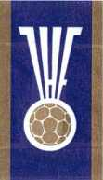

Министерство спорта, туризма и молодежной политики

Российской Федерации

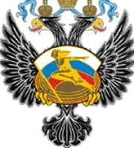

Союз гандболистов России

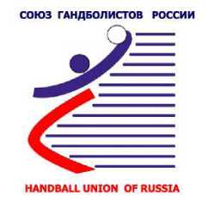

Правила игры в гандбол

(Официальные правила ИГФ)

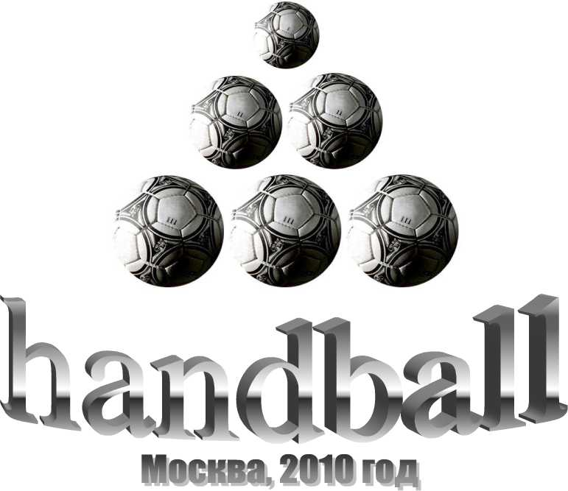

**Содержание**

Страницы

Правила игры, Жесты, Методические рекомендации и Регламент Зоны Запасных

|  |  |  |
| --- | --- | --- |
| **Вступление** |  | **3** |
| **Правила игры** | | |
| **1** | **Игровая площадка** | **4-8** |
| **2** | **Игровое время, Финальная сирена и Т айм-аут** | **9-13** |
| **3** | **Мяч** | **14** |
| **4** | **Команда, Запасные игроки, Игровая форма, Травмы игрока** | **15-18** |
| **5** | **Вратарь** | **19-20** |
| **6** | **Площадь ворот** | **21-22** |
| **7** | **Игра мячом, Пассивная игра** | **23-25** |
| **8** | **Нарушения и неспортивное поведение** | **26-33** |
| **9** | **Взятие ворот** | **34-35** |
| **10** | **Начальный бросок** | **36** |
| **11** | **Бросок из-за боковой линии** | **37** |
| **12** | **Бросок вратаря** | **38** |
| **13** | **Свободный бросок** | **39-42** |
| **14** | **7-метровый бросок** | **43-44** |
| **15** | **Основные правила выполнения бросков (Начальный бросок, Бросок из-за боковой линии, Бросок вратаря, Свободный бросок и 7-метровый бросок)** | **45-48** |
| **16** | **Наказания** | **49-53** |
| **17** | **Судьи** | **54-56** |
| **18** | **Секундометрист, секретарь** | **57** |
| **Жесты** |  | **58-67** |
| **Методические рекомендации по правилам игры** | | **68-82** |
| **Регламент зоны запасных** | | **83-86** |
| **Руководство по игровой площадке и воротам** | | **87-90** |

2

**В С Т У П Л Е Н И Е**

Эти правила вступили в действие с 1 июля 2010 года.

*Они включают Текст правил, Комментарии. Судейские жесты, Методические* *рекомендации* по правилам игры и *Регламент зоны замены.*

Руководство для специалистов по Игровой площадке и Воротам включено непосредственно в текст правил.

Замечание:

Правила используют выражения только мужского рода, связанные с понятиями игроки, официальные лица, судьи и другие участники.

Однако, правила касаются в равной степени участников соревнований как мужского, так и женского пола; исключение составляют только правила по размерам используемых мячей (смотри Правило 3).

Изданы:

Международной Федерацией Г андбола.

Peter Merian-Strasse 23

P.O. Box

CH-4002 Basel

Switzerland

Перевод с английского на русский:

Очеретин Г. А.

Редактор русского варианта:

Очеретин Г.А.

3

**Правило 1 Игровая площадка**

**1:1 Игровая площадка** (смотри рисунок 1) представляет собой прямоугольник 40 метров длиной и 20 метров шириной, который включает две площади ворот (смотри 1:4 и 6) и игровую зону. Длинные ограничительные линии называются боковыми линиями, короткие называются линиями ворот (между стоек ворот) или внешними линиями ворот (по обеим сторонам ворот).

Вокруг игровой площадки должна располагаться зона безопасности, ширина которой составляет не менее 1 метра вдоль боковых линий и

1. метров за линией ворот.

Характеристики игровой площадки не могут быть изменены в процессе игры в пользу одной из команд.

**1:2 Ворота** (смотри рисунок 2a и 2b) устанавливают по центру каждой линии ворот. Ворота должны быть надежно закреплены к полу или к стенке сзади них. Внутренние размеры ворот: высота - 2 метра, ширина

1. метра.

Стойки ворот скреплены горизонтальной перекладиной. Задняя кромка стоек ворот должна совпадать с внешней кромкой линии ворот. Стойки ворот и перекладина имеют квадратное сечение со стороной 8 см. Три поверхности ворот, которые можно видеть со стороны площадки, должны быть окрашены поперечными полосами в два контрастных цвета, четко отличающимися от цвета площадки.

Ворота должны иметь сетку, которая крепится таким образом, чтобы мяч, брошенный в ворота, обычно, оставался в воротах.

**1:3** Все **линии** на площадке являются составной частью зон, которые они ограничивают. Линии ворот между стойками ворот должны быть 8 см. шириной (смотри рисунок 2а), в то время как все другие линии должны быть 5 см. **ши**риной.

Линии разделения между двумя соседними зонами могут быть образованы границей различных цветов этих зон.

4

**1:4** Перед каждыми воротами располагается площадь ворот (смотри

рисунок 5). **Площадь ворот** ограничивается линией площади ворот (6-метровая линия), которая проводится следующим образом:

1. непосредственно напротив ворот проводится линия длиной 3 метра параллельно линии ворот на расстоянии 6 метров от нее (измерения проводятся от внешней кромки линии ворот до внешней кромки линии площади ворот);
2. 3-метровую линию соединяют с внешней линией ворот две четверти окружности каждые радиусом 6 метров (измерения проводятся от внутреннего угла внешней стороны стоек ворот); (смотри рисунок 1 и 2а).

**1:5 Линия свободных бросков** (9-метровая линия) является пунктирной

линией и проводится на расстоянии 3-х метров от внешней стороны линии площади ворот. Размеры сегментов линии, как и расстояние между сегментами составляют 15 см. (смотри рисунок 1).

**1:6 7-метровая линия** - линия длиной 1 метр, проведенная непосредственно

напротив ворот, параллельно линии ворот на расстоянии 7 метров от нее (измерения проводятся от внешней кромки линии ворот до внешней кромки 7-метровой линии); (смотри рисунок 1).

**1:7 Линия ограничения вратаря** (4-метровая линия) - это линия 15 см.

длиной, проведенная непосредственно напротив ворот, параллельно линии ворот на расстоянии 4-х метров от нее (измерения проводятся от внешней кромки линии ворот до внешней кромки 4-метровой линии); (смотри рисунок 1).

**1:8 Центральная линия** соединяет середины двух боковых линий (смотри

рисунок 1 и 3).

**1:9 Линия замены** (часть боковой линии) для каждой команды включает

участок боковой линии от центральной линии до точки, расположенной на расстоянии 4,5 метра от центральной линии. Линия замены заканчивается линией, которая проводится параллельно центральной линии на 15 см внутрь от боковой линии и на 15 см с внешней ее стороны (смотри рисунок 1 и 3).

Замечание:

Более подробные технические требования, предъявляемые к игровой площадке и воротам, можно найти в Руководстве по игровой площадке и воротам на странице 87.

5

**4000**

Рисунок 1: Игровая площадка

Игровая площадка: смотри также рис. 5 (стр. 90).(Размеры даны в см).

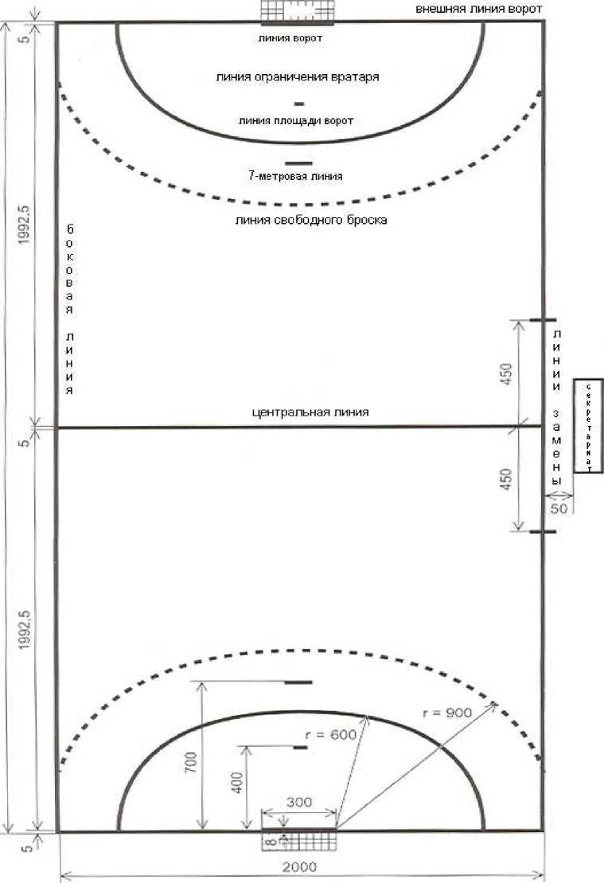

6

Рисунок 2a: Ворота

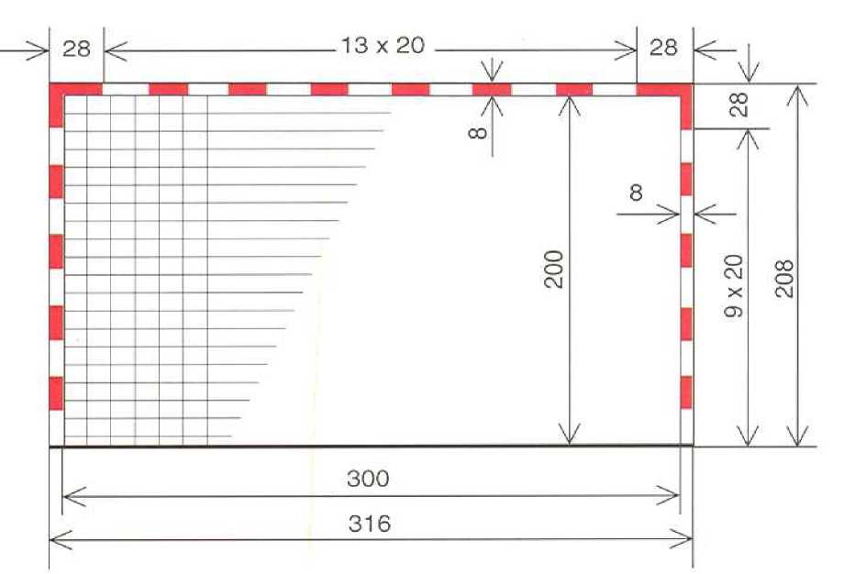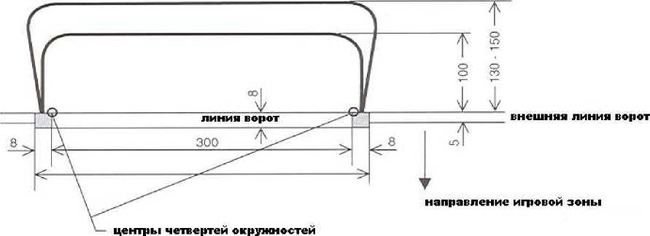

7

Рисунок 2b: Ворота - вид сбоку

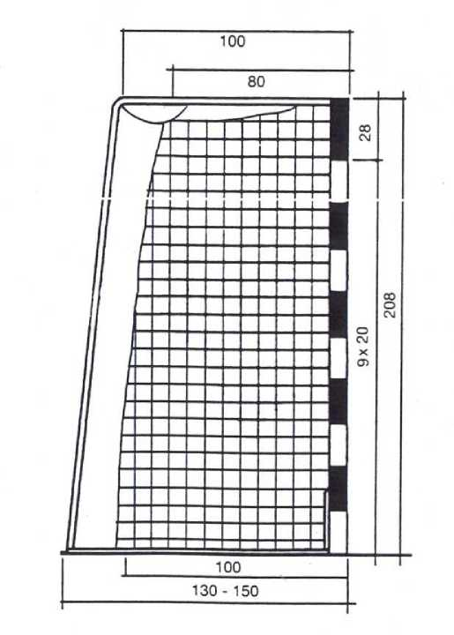

Рисунок 3: Линии замены и зона запасных

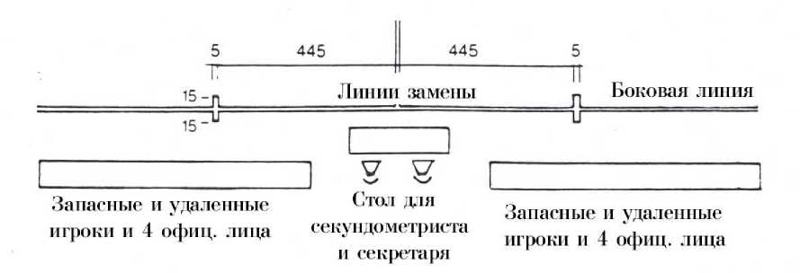

Стол секундометриста и секретаря и скамейки запасных расположены таким образом, чтобы секундометрист / секретарь могли видеть линии замены. Стол должен быть расположен ближе к боковой линии чем скамейки запасных, но не ближе 50 см. от нее.

8

**Правило 2 Игровое время, Финальный сигнал**

**и Тайм-аут**

**Игровое время**

**2:1** Основное **игровое время** включает два тайма по 30 минут для команд с игроками в возрасте от 16 лет и старше. Время перерыва между таймами составляет 10 минут.

Основное игровое время для детских команд в возрасте 12-16 лет составляет 2 х 25 минут, для детских команд в возрасте 8-12 лет составляет 2 х 20 минут. В обоих случаях время перерыва между таймами обычно составляет 10 минут.

**2:2 Дополнительное игровое время** назначается после пятиминутного перерыва, если после основного игрового времени игра закончилась вничью и необходимо выявить победителя. Дополнительное время включает два тайма по 5 минут с одноминутным перерывом между ними.

Если же после первого дополнительного времени вновь не будет выявлен победитель, то после пятиминутного перерыва назначается второе дополнительное время. Это дополнительное время также включает два тайма по 5 минут с одноминутным перерывом.

Если же и в этом случае игра закончилась вничью, то победитель определяется в соответствии с регламентом данных соревнований. Если же для определения победителя необходимо будет использовать 7-метровые броски, то эта процедура должна быть следующей.

Комментарий:

Если используются 7-метровые броски при ничейном счете, то удаленные, дисквалифицированные и исключенные игроки не имеют право принимать участие до конца игры (смотри также Правило 4:1, 2-й абзац). Каждая команда назначает по 5 игроков. Эти игроки имеют право выполнить по одному броску поочередно с игроками соперника. При этом в команде не требуется устанавливать заранее очередность выполнения бросков игроками. Вратари команд могут свободно меняться и допускается замена вратаря игроком, который имеет право принимать участие в игре. Игроки могут принимать участие как в выполнении 7-метрового броска, так и в качестве вратаря.

Выбор ворот производят судьи. Судьи также определяют команду, которая будет выполнять бросок первой или второй с помощью жеребьевки. Данная очередность сохраняется и для последующих бросков, даже если после первой серии не будет выявлен победитель.

9

В этом случае каждая команда опять назначает по пять игроков для выполнения бросков. Допускается использовать всех игроков или некоторых из тех, которые принимали участие в первой серии. Методика назначения по пять игроков для выполнения бросков используется до момента определения победителя. Однако, теперь для определения победителя достаточно разницы в один гол после каждой серии по одному броску.

Если в этот период игроки допускают грубое или повторяющееся неспортивное поведение, то они подлежат дисквалификации (16:6е). Если этот игрок входит в состав пяти игроков, которые будут выполнять 7-метровые броски, то его заменяют на другого игрока данной команды.

**Финальный сигнал**

**2:3** Игровое время начинается по свистку судьи в поле на исходный начальный бросок. Оно заканчивается по финальному сигналу, который срабатывает автоматически по информационному счетчику времени или по сигналу секундометриста. В случае отсутствия такого сигнала, судья подает свисток на окончание времени игры самостоятельно (17:9).

Комментарий:

В случае отсутствия информационного счетчика времени с автоматической финальной сиреной, секундометрист использует настольные часы или секундомер и сам подает финальный сигнал (18:2, 2-й абзац).

**2:4** Если имело место нарушение правил или неспортивное поведение до или во время финального сигнала (на окончание тайма или игры, аналогично и при добавочном времени), то наказания должны быть и после сигнала, также если был назначен свободный бросок (согласно Правилу 13:1) или 7-метровый бросок, то они выполняются после финального сигнала.

Аналогично, бросок необходимо повторить, если финальный сигнал (на окончание тайма или игры, также и при добавочном времени) прозвучал во время выполнения свободного или 7-метрового броска, или когда мяч находился уже в воздухе.

В обоих случаях судьи заканчивают игру только после того, как свободный или 7-метровый бросок будет выполнен (или повторен), и его результат будет установлен.

10

**2:5** При выполнении свободных бросков (или при их повторе) в соответствии с Правилом 2:4, имеют место специальные ограничения для размещения игроков и их замене. В отличие от обычной ситуации, описанной в Правиле 4:4, разрешена замена одного игрока и только команде, выполняющей бросок. Игроки, нарушившие данное требование, подлежат наказанию согласно Правилу 4:5, 1-й абзац. Кроме этого, все игроки команды, выполняющей бросок, должны находиться не ближе 3 метров от игрока, выполняющего бросок, и за пределами линии свободных бросков соперника (13:7, 15:6; смотри также Методические рекомендации № 1). Расположение игроков защиты описано в Правиле 13:8.

**2:6** Игроки или официальные лица подлежат **персональному наказанию** за нарушения правил или неспортивное поведение, которые имели место при выполнении свободного или 7-метрового броска, что подробно изложено в Правиле 2:4-5. Однако, за нарушения, которые имеют место во время выполнения таких бросков, не может быть назначен свободный бросок в противоположном направлении.

**2:7** Если судьи констатируют, что секундометрист подал финальный сигнал (на окончание тайма или игры) слишком рано, то они обязаны оставить игроков на площадке и доиграть оставшееся время.

Команда, которая владела мячом, когда прозвучал преждевременный сигнал, сохраняет право владения мячом при возобновлении игры. Если мяч не был в игре, то игра возобновляется броском в соответствии с прерванной ситуацией. Если же мяч был в игре, то игра возобновляется свободным броском в соответствии с Правилом 13:4a-b.

1—1 XJ XJ / XJ \

Если первый тайм игры (или тайм дополнительного времени) продолжался дольше положенного времени, то второй тайм должен быть сокращен на соответствующее время. Если же второй тайм игры (или тайм дополнительного времени) продолжался дольше, то судьи в этом случае не вносят каких-либо изменений.

11

**Тайм-аут**

**2:8** Тайм-аут является обязательным, при:

1. 2-минутном удалении, дисквалификации или исключении;
2. предоставлении командного Тайм-аута;
3. свистке секундометриста или технического делегата;
4. обсуждении судьями создавшейся ситуации в соответствии с Правилом 17:7.

Тайм-аут также предоставляется и в других случаях, в зависимости от создавшихся ситуаций (смотри Методические рекомендации № 2).

Нарушения во время Тайм-аута должны иметь такие же последствия, как и в игровое время (16:10).

**2:9** В принципе, судьи решают, когда останавливать время и предоставлять тайм-аут. Секундометрист останавливает игровое время, когда судьи подают три коротких свистка, сопровождая их жестом № 15.

Однако, когда тайм-аут является обязательным, после свистка секундометриста или технического делегата (2:8 b-c), секундометрист обязан остановить часы немедленно сразу же по свистку без вмешательства судей.

Свисток на возобновление игры после тайм-аута является обязательным (15:5 b).

Комментарии:

По свистку секундометриста / делегата игра должна быть остановлена. Даже если судьи (игроки) сразу же не поняли, что игра остановлена, любые события на площадке после свистка считаются недействительными. Это означает, что если даже заброшен мяч в ворота после свистка от столика, то гол не должен быть засчитан. Соответственно и решения судей назначить 7-метровый бросок, свободный бросок, бросок из-за боковой линии, начальный бросок или бросок вратаря являются также недействительными. Игра возобновляется в соответствии с ситуацией на площадке, которая имела место в момент сигнала секундометриста / технического делегата. (Необходимо помнить, что типичными случаями прерывания игры по свистку от столика являются запрос на командный Тайм-аут и нарушение правила замены).

12

Однако, все персональные наказания, которые имели место в период между свистком от столика и моментом остановки игры судьями, остаются в силе. Это правило действует независимо от типа нарушения и строгости наказания.

**2:10** Каждая команда имеет право на получение минутного командного тайм-аута по одному в каждом тайме основного времени игры, но не в дополнительное время (Методические рекомендации № 3).

13

**Правило 3 Мяч**

**3:1** Мяч изготавливается из кожи или из синтетического материала. Он должен быть круглым. Оболочка не должна быть скользкой и блестящей (17:3).

**3:2** Размеры мяча, т.е. его окружность и вес, для различных возрастных категорий команд должны быть следующими:

* 58-60 см и 425-475 г (Размер 3 ИГФ) для мужских и юношеских команд (старше 16 лет);
* 54-56 см и 325-375 г (Размер 2 ИГФ) для женских команд, команд девушек (старше 14 лет) и команд юношей (от 12 до 16 лет);
* 50-52 см и 290-330 г (Размер 1 ИГФ) для команд девочек (от 8 до 14 лет) и мальчиков (от 8 до 12 лет).

Комментарии:

Технические требования для мячей, используемых во всех официальных международных и континентальных соревнованиях, содержатся в Регламенте ИГФ по мячам.

Размер и вес мячей, используемых для Мини-Гандбола, не регламентируются в обычных правилах игры.

**3:3** На каждую игру должно быть предоставлено, по крайней мере, два мяча. Запасные мячи должны находиться непосредственно на столе секундометриста на протяжении всей игры. Мячи должны соответствовать требованиям Правил 3:1-2.

**3:4** Судьи решают, когда необходимо будет использовать запасной мяч. В этих случаях судьи должны ввести в игру запасной мяч как можно быстрее, чтобы уменьшить время перерыва и избежать тайм-аута.

14

**Правило 4 Команда, Запасные игроки, Игровая форма. Травмы игрока**

**Команда**

**4:1** Команда состоит из 14 **игроков.**

Не более 7 игроков одновременно могут находиться на игровой площадке. Остальные игроки являются запасными.

На протяжении всего времени игры команда должна иметь на площадке одного из игроков в качестве вратаря. Игрок, который является вратарем, может в любое время стать полевым игроком (однако, смотри Правило 8:5 Комментарий, 2-й абзац). Аналогично и полевой игрок может в любое время стать вратарем (смотри, однако, 4:4 и 4:7).

В начале игры команда должна иметь не менее 5 игроков на игровой площадке.

Количество игроков команды может быть увеличено до 14 в любой момент на протяжении игры, включая и дополнительное время.

Игра может быть продолжена, если даже число игроков команды на игровой площадке становится меньше 5. Только судьи могут принять решение, когда игра может быть окончательно остановлена (17:12).

**4:2** На протяжении всей игры в команде может быть не более 4 официальных лиц. Эти официальные лица не могут быть заменены на протяжении всей игры. Один из них должен быть заявлен как «официальный представитель команды». Только он имеет право обращаться к секундометристу / секретарю и, возможно, к судьям (смотри, однако, Методические рекомендации № 3: командный тайм­аут).

В основном, официальным лицам команды не разрешается выходить на игровую площадку во время игры. Нарушения этого правила рассматриваются как неспортивное поведение (смотри 8:7, 16:1b, 16:3d и 16:6c). Игра возобновляется выполнением свободного броска командой соперника (13:1a-b; смотри, однако, Методические рекомендации № 7).

«Официальный представитель команды» несет ответственность, чтобы во время игры на скамейке запасных не было никого кроме записанных в протоколе матча (максимум 4) официальных лиц команды и игроков, которые имеют право принимать участие в игре (смотри 4:3). За нарушение этого правила «официальный представитель команды» подлежит прогрессивному наказанию (16:1b, 16:3d и 16:6c).

15

**4:3** Игрок или официальное лицо команды **имеет право принимать участие** **в игре,** если его фамилия внесена в протокол матча, и он присутствует перед началом матча.

Игроки и официальные лица команды, которые прибыли после начала матча, должны получить разрешение на участие у секретаря или секундометриста, и их фамилии должны быть внесены в протокол.

Игрок, имеющий право играть, в принципе, может в любое время выйти на игровую площадку через линию собственной зоны замены (смотри, однако, 4:4 и 4:6).

«Официальный представитель команды» несет ответственность, чтобы на игровую площадку выходили только игроки, имеющие право играть. Случаи нарушения этого требования рассматриваются как неспортивное поведение «официального представителя команды» (13:1a-b, 16:1b, 16:3d и 16:6c; смотри, однако, Методические рекомендации № 7).

**Запасные игроки**

**4:4** Запасные игроки могут многократно и в любое время выходить на игровую площадку (смотри, однако, Правило 2:5) без разрешения секундометриста / секретаря, как только заменяемые игроки покинут игровую площадку (4:5).

Заменяемые игроки должны всегда выходить на игровую площадку и покидать ее только через линию собственной зоны замены (4:5). Эти требования также относятся и к замене вратарей (смотри также 4:7 и 14:10).

Правила замены действуют также и при тайм-ауте (за исключением командного тайм-аута).

Комментарии:

Наличие “линии замены " дисциплинирует процесс замены. Но при этом не следует наказывать в ситуациях, когда игрок заступает за боковую линию или внешнюю линию ворот в безобидной ситуации, не получая при этом никакого преимущества. Например, чтобы взять воду или салфетку со скамейки запасных за пределами линии замены, или когда удаленный игрок выходит с игровой площадки, пересекая боковую линию напротив скамейки запасных, но за пределами линии замены. Незаконное использование зоны за пределами игровой площадки, отдельно рассматривается в Правиле 7:10.

16

**4:5** Игрок, **допустивший нарушения правил замены,** удаляется на 2

минуты. Если более одного игрока одной команды нарушают правила замены в одной ситуации, то только первый игрок, допустивший нарушения, должен быть наказан.

Игра возобновляется свободным броском командой соперника (13:1a-b; смотри, однако, Методические рекомендации № 7).

**4:6** Если **дополнительный игрок** в**ыш**ел на игровую площадку без замены, или если игрок противозаконно вмешивается в игровую ситуацию из зоны запасных, то он должен быть удален на 2 минуты. Команда на игровой площадке в течение следующих 2-х минут сокращается на одного игрока (независимо оттого, что вышедший на площадку дополнительный игрок должен будет покинуть игровую площадку).

Если удаленный игрок вышел на игровую площадку **до окончания** **времени 2-минутного удаления,** то он должен быть удален дополнительно на 2 минуты. При этом, кроме удаленного игрока, команда сокращается еще на одного игрока в течение времени, которое оставалось у удаленного игрока до выхода на игровую площадку после первого удаления.

В обоих случаях игра возобновляется свободным броском команды соперника (13:1a-b; смотри, однако, Методические рекомендации № 7).

**Игровая форма**

**4:7** Все полевые игроки команды должны иметь единую **игровую форму.** Комбинация цветов и дизайн формы двух команд должен четко отличаться друг от друга. Все игроки, которые выполняют функцию вратаря, должны иметь одинаковую по цвету форму, цвет которой четко отличается от цвета формы полевых игроков обеих команд и вратаря(ей) команды соперника (17:3).

**4:8** Игроки должны иметь номера по крайней мере 20 см высотой на спине футболки и по крайней мере 10 см впереди. Используемые номера должны быть от 1 до 20. Игроки, которые выполняют обязанности как полевого игрока, так и вратаря, должны иметь один и тот же номер.

Цвет номеров должен четко отличаться от цветов и дизайна футболки.

17

**4:9** Игроки должны быть обуты в спортивную обувь.

Не разрешается использовать предметы, которые могли бы быть опасными для игроков. К ним относятся защита для головы, маски для лица, браслеты, наручные часы, кольца, видимые пирсинги, ожерелья и цепочки, серьги, очки без защиты или в жесткой оправе или любые другие предметы, которые могут быть опасными (17:3).

Игроки, которые не выполняют эти требования, к игре не допускаются, пока не устранят указанные недостатки.

Можно допустить ношение плоских колец, маленьких сережек, видимых пирсингов, если они закрыты таким образом, что больше не будут представлять опасности для других игроков. Также допускается ношение мягкой повязки на голове из синтетического материала.

**Травмы игрока**

**4:10** Если имеет место кровотечение у игрока или наличие крови на его теле или форме, то этот игрок должен самостоятельно и немедленно покинуть игровую площадку (согласно правилам замены), чтобы остановить кровотечение, обработать рану, удалить кровь с тела или формы. Игрок не имеет права возвращаться на игровую площадку, пока не будут выполнены эти требования.

Если же игрок пытается не выполнить решение судей в соответствии с изложенными требованиями, то его поведение считается неспортивным (8:7, 16:1b и 16:3d).

**4:11** Если имеет место травма игрока, то судьи могут разрешить (используя жесты №15 и 16) двум лицам, которые имеют право участвовать в игре (смотри 4:3), выйти на игровую площадку во время тайм-аута с целью оказания помощи травмированному игроку команды.

Если же на игровую площадку выйдут дополнительные лица, после того как два представителя команды уже вышли на игровую площадку, то они должны быть наказаны за нарушения правила выхода на игровую площадку. Если это игроки, то они подлежат наказанию в соответствии с Правилом 4:6 и 16:3а, если это официальные лица, то они подлежат наказанию в соответствии с Правилами 4:2, 16:1b, 16:3d и 16:6c. Если представители команды, которым было разрешено выйти на игровую площадку согласно Правилу 4:11, 1-й абзац, вместо того, чтобы оказывать помощь травмированному игроку, консультируют игроков, приближаются к соперникам, судьям и т.д., то они должны быть немедленно наказаны за неспортивное поведение (16:1b, 16:3d и 16:6c).

18

**Правило 5 Вратарь**

Вратарю *разрешается*:

**5:1 касаться** мяча любой частью тела в процессе защиты в пределах площади ворот;

**5:2 передвигаться** с мячом в пределах площади ворот без соблюдения

ограничений для полевых игроков (7:2-4, 7:7); однако, вратарю не разрешается задерживать выполнение броска вратаря (6:4-5, 12:2 и 15:5b);

**5:3 покидать** площадь ворот **без мяча** и принимать участие в игре в игровой

зоне; при этом вратарь подчиняется общим правилам для игроков в игровой зоне (за исключении ситуации, описанной в Правиле 8:5 Комментарий, 2-й абзац);

Считается, что вратарь покинул площадь ворот, как только он любой частью тела коснется площадки за пределами линии площади ворот;

**5:4 покидать** площадь ворот **с мячом** и снова играть им в игровой зоне, если он не контролировал мяч.

Вратарю *не разрешается*:

**5:5 подвергать опасности** соперника в процессе защиты ворот (8:3, 8:5, 8:5 Комментарий, 13:1b);

**5:6 покидать** площадь ворот с **мячом, находящимся под его контролем;** при

нарушении этого требования назначается свободный бросок (согласно 6:1, 13:1а и 15:7, 3-й абзац), если судьи уже подали свисток на выполнение броска вратаря; иначе бросок вратаря следует просто повторить (15:7, 2-й абзац); однако, смотри трактовку правила преимущества согласно 15:7, если вратарь теряет мяч за пределами площади ворот, после того как он пересек линию площади ворот с мячом в руках;

**5:7 касаться мяча,** находясь в пределах площади ворот, если мяч лежит в

игровой зоне или катится по ней за пределами площади ворот (6:1, 13:1а);

**5:8 брать мяч,** находясь в пределах площади ворот, если он лежит или

катится по полу за пределами площади ворот (6:1, 13:1а);

**5:9 возвращаться с мячом** в площадь ворот из игровой зоны (6:1, 13:1а);

19

**5:10** касаться мяча **стопой** или ногой ниже колена, когда он лежит на полу в пределах площади ворот или движется в направлении игровой зоны (13:1а);

**5:11** пересекать **линию ограничения вратаря** (4-метровая линия) или ее продолжение по обе стороны, пока мяч не покинул руку соперника, выполняющего 7-метровый бросок (14:9).

Комментарий:

Пока одна стопа вратаря находится на полу на линии ограничения или перед нею (4-метровая линия), ему разрешается переносить другую стопу или любую часть своего тела по воздуху над этой линией и за ее пределы.

20

**Правило 6 Площадь ворот**

**6:1** Только **вратарю** разрешается находиться в площади ворот (смотри, однако, 6:3). Считается, что полевой игрок заступил в площадь ворот, которая включает и линию площади ворот, если он касается ее любой частью своего тела.

**6:2** Если **полевой игрок** использует площадь ворот, то должны быть приняты следующие решения:

1. бросок вратаря, если полевой игрок команды нападения с мячом заступил в площадь ворот, или если игрок без мяча заступил в площадь ворот и тем самым создал себе преимущество (12:1);
2. свободный бросок, если полевой игрок команды защиты заступил в площадь ворот и тем самым создал себе преимущество, но не сорвал голевую атаку (13:1b; смотри также 8:7f);
3. 7-метровый бросок, если полевой игрок команды защиты, используя площадь ворот, сорвал явную возможность взятия ворот (14:1а). Это правило разъясняет, что понятие “заступ в площадь ворот” не означает касание линии площади ворот, а явный заступ в площадь ворот

**6:3** Использование площади ворот **не наказывается,** если:

1. игрок заступает в площадь ворот после передачи мяча, и это не приводит к потере преимущества для соперника;
2. игрок одной из команд без мяча заходит в площадь ворот и не получает от этого преимущество;

**6:4** Мяч считается “вне игры”, если вратарь контролирует его в площади ворот (12:1). Мяч должен быть возвращен в игру броском вратаря (12:2).

21

**6:5** Мяч **остается в игре,** пока он катится по полу в пределах площади ворот.

Он будет принадлежать команде вратаря, как только вратарь сможет коснуться его. Вратарь **может** поднять его, после чего мяч считается вне игры, и затем возвратить его в игру в соответствии с Правилом 6:4 и 12:1-2 (смотри, однако, 6:7b). Если к катящемуся мячу прикоснется игрок команды вратаря, то назначается свободный бросок (13:1a, смотри, однако, 14:1а в связи с Методическими рекомендациями № 6с), если же к мячу прикоснется игрок соперника, то игра будет продолжена броском вратаря (12:1 (iii)).

Мяч находится **вне игры,** если он **лежит** на полу в площади ворот (12:1 (ii)). Он принадлежит команде вратаря и только вратарь имеет право касаться его. Вратарь **должен** возвратить мяч в игру согласно 6:4 и 12:2 (смотри, однако, 6:7b). Бросок вратаря **также выполняется,** если к мячу прикоснулся любой другой игрок той или иной команды (12:1, 2-й абзац, 13:3).

Разрешается касаться мяча, если он находится в воздухе над площадью ворот в соответствии с Правилами 7:1 и 7:8.

**6:6 Игра должна быть продолжена** (броском вратаря в соответствии с 6:4-5), если игрок защищающейся команды в процессе защиты **касается** мяча, который затем ловит вратарь, или если мяч остается лежать в площади ворот.

**6:7** Если игрок **отыгрывает мяч в площадь собственных ворот,** то решения должны быть следующие:

1. гол, если мяч попадает в ворота;
2. свободный бросок, если мяч остается лежать в площади ворот, или если вратарь касается мяча и он не попадает в ворота (13:1а-Ь);
3. бросок из-за боковой линии, если мяч выходит за пределы внешней линии ворот (11:1);
4. игра продолжается, если мяч пересек площадь ворот и вернулся обратно в игровую зону, при этом вратарь не касался его.

**6:8** Мяч, вернувшийся в игровую зону из площади ворот, остается в игре.

22

**Правило 7 Игра мячом, Пассивная игра.**

**Игра мячом**

*Разрешается:*

**7:1** бросать, ловить, останавливать, толкать или ударять мяч, используя

**ладони** (открытые или закрытые), **руки, голову, корпус, бедра и колени;**

**7:2 держать** мяч максимально **3 секунды,** даже если он лежит на полу

(13:1а);

**7:3** делать максимально **3 шага** с мячом (13:1а); один шаг считается

сделанным, если:

1. игрок, стоящий обеими ногами на полу, отрывает одну ступню от пола и вновь ставит ее на пол, или передвигает одну ступню с одного места на другое;
2. игрок, касаясь пола только одной ступней, ловит мяч, а затем касается пола другой ступней;
3. игрок после прыжка касается пола только одной ступней, затем сделал прыжок на той же ступне или коснулся пола другой ступней;
4. игрок после прыжка касается пола обеими ступнями одновременно и после этого отрывает одну ступню и снова ставит ее на пол, или передвигает одну ступню с одного места на другое.

Комментарий:

Не считается нарушением правил, если игрок с мячом падает на пол, затем встает и играет с мячом. Это равносильно случаю, когда игрок овладевает мячом и затем играет им.

23

**7:4** в статическом положении или в движении:

1. ударить мяч об пол один раз и снова поймать его одной или двумя руками;
2. многократно ударять мяч об пол одной рукой (дриблинг), а затем поймать или поднять его снова одной или двумя руками;
3. катить мяч по полу, многократно касаясь его одной рукой, а затем поймать или поднять его снова одной или двумя руками.

Как только мяч после этого будет пойман одной или двумя руками, то необходимо будет сыграть им в течение трех секунд или сделать не более трех шагов (13:1а).

Ведение или дриблинг начинается с того момента, когда игрок касается мяча любой частью тела и направляет его к полу.

После того как мяч коснулся другого игрока или ворот, игроку вновь разрешается овладеть мячом и сделать ведение и вновь поймать его (смотри, однако, 14:6).

**7:5 перекладывать мяч** из одной руки в другую;

**7:6** играть мячом, стоя на **коленях, сидя или лежа на полу**; это означает, что

можно выполнить и броски из такого положения (например, свободный бросок), но при этом надо помнить, что, согласно Правилу 15:1, часть стопы одной ноги должна находиться на полу.

*Не разрешается:*

**7:7** после того как мяч взят под контроль, **касаться мяча более одного раза,**

прежде чем он коснется пола, другого игрока или ворот (13:1а); однако касание более одного раза не наказывается, если игрок не смог сразу взять мяч под контроль при попытке поймать или остановить его;

**7:8** касаться мяча **ступней,** ногой ниже колена, за исключением случая,

когда мяч брошен соперником в ногу игрока (13:1а-Ь, смотри также 8:7е);

**7:9** Игра продолжается, если **мяч коснулся судьи** в пределах игровой

площадки.

24

**7:10** Выходить игроку с мячом за пределы игровой площадки одной или двумя ногами (если даже мяч еще остается в пределах игровой площадки), например, при уходе от игрока защиты. В этом случае назначается свободный бросок в пользу команды защиты (13:1а).

Если же игрок команды, владеющей мячом, использует зону за пределами игровой площадки без мяча, то судьи жестом должны заставить данного игрока вернуться на игровую площадку. Если же игрок не выполняет требование судьи, или же он повторяет данное нарушение через некоторое время, то назначается свободный бросок для соперника (13:1а) без каких либо предупреждений. Персональные наказания в этом случае не применяются согласно Правилам 8 и 16.

**Пассивная игра**

**7:11** Команде не разрешается удерживать мяч без видимых попыток

атаковать или выполнить бросок по воротам. Аналогично, команде не разрешается многократно затягивать выполнение начального броска, свободного броска, броска из-за боковой линии или броска вратаря (смотри Методические рекомендации № 4). Это расценивается как пассивная игра, и команда, владеющая мячом, наказывается свободным броском, если она не прекращает пассивную игру (13:1а).

Свободный бросок выполняется с места, где находился мяч в момент остановки игры.

**7:12** Если имеет место тенденция к пассивной игре, то используется

предупредительный жест (жест № 17). Тем самым команде, владеющей мячом, предоставляется возможность изменить методы ведения атаки и избежать потери мяча. Если атакующие действия не изменились после предупреждающего жеста и нет броска по воротам, то назначается свободный бросок против команды, которая владеет мячом (смотри Методические рекомендации № 4).

В определенных ситуациях судьи могут назначить свободный бросок против команды, владеющей мячом, и без использования предупреждающего жеста, например, когда игрок умышленно отказывается от попытки использовать явную возможность взятия ворот.

25

**Правило 8 Нарушения и Неспортивное поведение**

**Допустимые действия 8:1** Разрешается:

1. использовать открытую ладонь для отбора мяча у другого игрока;

?

1. использовать согнутые руки при физическом контакте с соперником для контроля за его передвижением;
2. использовать корпус для блокировки соперника в борьбе за выбор позиции.

Комментарий:

Блокировка соперника заключается в предотвращении возможности выбора им свободного места. Постановка блока, и его удержание, в принципе, должно быть сделано в пассивной манере по отношению к сопернику. (См., однако, 8:2b).

**Нарушения, которые обычно не сопровождаются персональным наказанием (без учета 8:3 a-d)**

*Не разрешается:*

**8:2** а) вырывать или выбивать мяч из рук соперника;

1. блокировать или отталкивать соперника ладонями, руками или ногами, или использовать любые части тела для его выталкивания, а также опасное использование локтя, как в статическом положении, так и в движении;
2. держать соперника (за корпус или за форму), даже если он остается свободным во время игры;
3. набегать или прыгать на соперника.

26

**Нарушения, которые сопровождаются персональным наказанием в соответствии с Правилами 8:3-6**

**8:3** Нарушения, действия которых направлены главным образом или исключительно только против соперника, сопровождаются

персональными наказаниями.

Это означает, что кроме свободного или 7-метрового броска должно быть и прогрессивное наказание, начиная с предупреждения (16:1), затем 2-минутное удаление (16:3b) и дисквалификация (16:6d).

Для более серьезных нарушений имеет место три вида наказаний в соответствии со следующими критериями:

* Нарушения, за которые сразу же удаляют на 2 минуты (8:4);
* Нарушения, за которые дисквалифицируют (8:5);
* Нарушения, за которые дисквалифицируют и п**иш**ут рапорт (8:6);

**Критерий принятия решения:**

Персональные наказания используются в соответствии с критериями принятия решений, которые находятся в зависимости от следующих параметров:

1. позиции игрока, против которого допускают нарушения (фронтальная, боковая, тыльная);
2. части тела, которая подвергалась воздействию со стороны нарушителя (туловище, бросающая рука, ноги, голова / горло / шея);
3. динамики запрещенных действий (интенсивность воздействия и / или нарушения во время движения соперника);
4. эффективность запрещенных действий:

* воздействие на корпуса игрока и на контроль им мяча;
* ограничение или невозможность игрока в движении;
* отсутствие возможности игроку продолжить игру

Оценка нарушений зависит также и от сложившейся ситуации (например, действия при бросках, при выборе свободного места, при использовании высоких скоростей).

27

**Нарушения, за которые сразу же удаляют на 2-минуты.**

**8:4** Нарушения, за которые сразу же удаляют на 2-минуты, независимо от того, получал ли ранее игрок предупреждение.

Это требование выполняется для таких нарушений, когда виновный игрок не учитывает опасные последствия для здоровья соперника (см. также 8:5 и 8:6). Принимая во внимание критерии принятия решения согласно 8:3, такими нарушениями могут быть:

1. нарушения высокой интенсивности, или нарушения против соперника, который перемещается с высокой скоростью;
2. удержание соперника длительное время или опрокидывание его;
3. нарушения, связанные с физическими действиями в область головы, горла или шеи;
4. сильные удары по корпусу или по руке соперника с мячом при выполнении броска;
5. попытка воздействия на соперника для потери им контроля над своим телом (например, захват ноги / ступни соперника во время прыжка, см., однако, 8:5а);
6. набегание или прыжки на соперника с большой скоростью.

28

**Нарушения, при которых используется дисквалификация**

**8:5** Игрок, который подвергает опасности здоровью атакующего соперника,

должен быть дисквалифицирован (16:6а). Нанесение значительного ущерба здоровью соперника является результатом наиболее интенсивных нарушений в ситуациях, когда соперник полностью не готов к действиям нарушителя и, соответственно, не способен защитить себя (см. Правило 8:5 Комментарий).

В дополнение к критериям, рассмотренных в 8:3 и 8:4, учитываются также следующие критерии принятия решений:

1. потеря контроля над телом во время бега или прыжка или при выполнении броска;
2. агрессивные действия против таких частей тела соперника как лицо, шея и горло (интенсивное воздействие на корпус соперника);
3. явная демонстрация невиновности игроком, допустившим нарушение.

Комментарий:

Также нарушения в виде незначительных физических толчков соперника могут быть слишком опасными и иметь серьезные травмы, если эти нарушения совершаются в момент бега или прыжка, когда соперник не может противостоять этому нарушению. В этой ситуации нарушения в виде незначительных толчков должны наказываться дисквалификацией игрока

Это относится и к ситуации, когда вратарь покидает площадь ворот с целью перехвата передачи сопернику. В этой ситуации вратарь не имеет право допускать действия, которые являются опасными для здоровья соперника.

Он должен быть дисквалифицирован, если:

1. овладев мячом, допускает столкновение с соперником;
2. не поймав мяч или не взяв его под контроль, допускает столкновение с соперником.

Если судьи определили одну из перечисленных ситуаций и уверены, что если бы не имели место запрещенные действия вратаря, то соперник овладел бы мячом, то назначается также 7-метровый бросок.

29

**Дисквалификация и написание рапорта при явно рискованных, особо опасных, умышленных или злонамеренных нарушениях.**

**8:6.** Если судьи считают, что были допущены явно рискованные, особо опасные, умышленные или злонамеренные действия, то они обязаны написать рапорт после окончания игры, чтобы соответствующие органы имели возможность принять дальнейшие меры наказания.

В дополнение к Правилу 8:5 имеют место следующие рекомендации, которые отображают критерий принятия решения:

1. явно рискованные или особо опасные действия:
2. преднамеренные или злонамеренные действия, которые никаким образом не связаны с ситуацией на площадке.

Комментарий:

Если нарушения в соответствии с Правилами 8:5 и 8:6 совершаются на последней минуте игры с целью предотвращения взятия ворот, то эти действия расцениваются как “грубое неспортивное поведение ” и подлежат наказанию в соответствии с Правилом 8:10d.

30

**Неспортивное поведение, за которое следует персональное наказание в соответствии с Правилами 8:7-10**

Под неспортивным поведением понимаются любые устные и не устные выражения протеста, которые не связаны с духом хорошего спортивного мастерства. Это относится ко всем игрокам и официальным лицам команд, как на площадке, так и за ее пределами. При неспортивном поведении, грубом неспортивном поведении, экстремальном неспортивном поведении имеется четыре вида наказаний:

* действия, которые наказываются прогрессивно (8:7);
* действия, которые наказываются прямым 2-минутным удалением (8:8);
* действия, которые наказываются дисквалификацией (8:9);
* действия, которые наказываются дисквалификацией, и пишется рапорт (8:10).

**Неспортивное поведение, при котором используется прогрессивное наказание.**

**8:7.** В пунктах a-f описаны случаи неспортивного поведения, которые наказываются прогрессивно, начиная с предупреждения (16:1b):

1. недовольство решением судей, выраженное словесно или жестами, с целью отменить это решение;
2. воздействие на соперника или товарища по команде словесно, с помощью жестов или криков, чтобы отвлечь соперника;
3. запрещенные действия при выполнении стандартного броска соперником, например, нарушение правила 3 метров, и другие нарушения;
4. использование “театрального представления” с целью ввести в заблуждение судей относительно действий соперника, или для усиления нарушения, чтобы судьи приняли решение на тайм-аут или несправедливо наказали соперника;
5. активное использование ног или ступней для блокировки броска или паса; чисто рефлексивное движение, например, смыкание ног вместе, не должно наказываться (см. также Правило 7:8);
6. повторяющееся использование площади ворот по тактическим причинам.

31

**Неспортивное поведение, при котором используется 2-минутное удаление.**

**8:8.** Некоторые виды неспортивного поведения по своему характеру являются более серьезными нарушениями, при которых сразу же используется

1. минутное удаление, независимо от того имел ли данный игрок или официальное лицо предупреждение или нет. Они включают:
2. протесты, выражающиеся громкими выкриками, жестами или провокационными действиями;
3. при решении против команды владеющей мячом, игрок с мячом не оставляет мяч сразу же сопернику, прекратив ведение, или положив мяч на пол;
4. блокировка доступа к мячу, когда мяч находится в зоне запасных.

**Г рубое неспортивное поведение, при котором используется прямая дисквалификация**

**8:9** Некоторые виды неспортивного поведения рассматриваются как наиболее грубыми и подлежат дисквалификации. К таким нарушениям относятся:

1. отброс мяча или удар им в демонстративной форме после решения судей;
2. если вратарь в демонстративной форме отказывается отражать 7-метровый бросок;
3. преднамеренный бросок мячом в соперника во время остановки игры; если это было сделано с большой силой и на небольшом расстоянии. Это можно расценивать как “наиболее опасное действие” в соответствии с 8:6.
4. при 7-метровом броске игрок, выполняющий бросок, попадает мячом в голову вратарю, если вратарь не двигался;
5. при свободном броске игрок, выполняю**щи**й бросок, попадает мячом в голову защитнику, если защитник не двигался;
6. акт мести в ответ на нарушение.

Комментарий:

При 7-метровом броске и свободном броске игрок, выполняющий бросок, не имеет право подвергать опасности вратаря или защитника.

32

**Экстремальное неспортивное поведение, при котором используется прямая дисквалификация и пишется рапорт**

**8:10.** Если судьи классифицируют поведение как экстремально неспортивное, то они используют дисквалификацию и обязаны написать рапорт после окончания игры, чтобы соответствующие органы имели возможность принять решение для дальнейшего наказания.

Следующие нарушения могут рассматриваться в качестве примера:

1. оскорбительные или угрожающие действия, направленные на другого человека, например, судью, секундометриста, секретаря, делегата, официальное лицо команды, игрока, зрителя. Действия могут быть в словесном виде или в виде жестикуляции (например, мимикой лица, жестами рук и частями тела, физического воздействия телом);
2. вмешательство со стороны официального лица команды в процесс проведения игры на игровой площадке или из зоны запасных, или игрока, сорвавшего явную возможность взятия ворот, выйдя на игровую площадку, не имея на это право, или из зоны запасных;
3. если на последней минуте матча **мяч находится вне игры,** а игрок или официальное лицо команды мешает или затягивает выполнение броска соперником, чтобы не допустить бросок по воротам или сорвать явную возможность взятия ворот. Это расценивается как экстремальное неспортивное поведение при любых действиях со стороны нарушителя (например, незначительное физическое воздействие, перехват паса, создание помехи при овладении мячом, задержка мяча);
4. если на последней минуте матча **мяч находится в игре,** а игроки соперника допускают нарушения в соответствии с правилом 8:5 или 8:6, не позволяя выполнить бросок по воротам или использовать явную возможность взятия ворот, то они подлежат дисквалификации в соответствии с правилами 8:5 или 8:6 и подается письменный рапорт.

33

**Правило 9 Взятие ворот**

**9:1 Гол засчитывается,** если мяч полностью пересек линию ворот (смотри рисунок 4) при условии, что не было нарушения правил со стороны игрока, бросавшего мяч, другого члена его команды или официального лица до броска или во время броска. Судья на линии ворот фиксирует взятие ворот двумя короткими свистками и жестом № 12.

Гол засчитывается даже, если игрок защищающейся команды допускает нарушение правил в момент полета мяча в ворота.

Гол не засчитывается, если судья, секундометрист или делегат прерывают игру, когда мяч еще не пересек полностью линию ворот.

Гол засчитывается команде соперника, если игрок забрасывает мяч в собственные ворота, за исключением случая, когда вратарь выполняет бросок вратаря (12:2, 2-ой абзац).

Комментарий:

Гол засчитывается, если мяч не попадает в ворота по причине вмешательства кого-либо, или чего-либо, не участвующего в игре (зритель и т.п.), и судьи уверены, что мяч в противном случае попал бы в ворота.

**9:2** Гол, который был зафиксирован, **не может быть отменен,** если судья уже подал **свисток на выполнение начального броска.** (Смотри, однако, Правило 2:9 Комментарий).

Судьи должны четко показать (без начального броска), что они засчитали гол, если сигнал на окончание тайма прозвучал сразу же после взятия ворот и до момента, когда начальный бросок может быть выполнен.

Комментарий:

Как только судьи зафиксировали взятие ворот, сразу же необходимо изменить счет на табло.

**9:3** Команда, имеющая большее количество голов по сравнению с

соперником, считается победителем. Игра заканчивается с ничейным результатом, если обе команды имеют одинаковое количество голов или вообще не имеют ни одного гола (смотри 2:2).

34

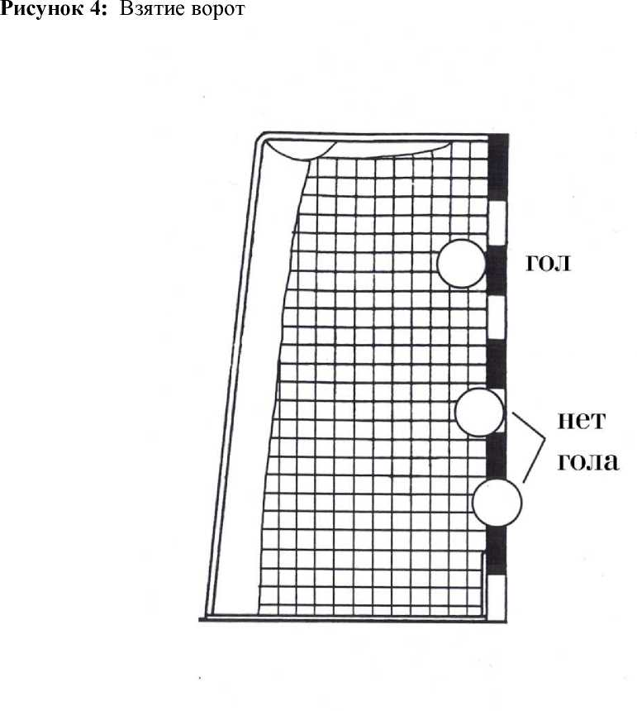

35

**Правило 10 Начальный бросок**

**10:1** В начале игры **начальный бросок** выполняет команда, которая в результате **жеребьевки** выбрала мяч. В этом случае соперник имеет право выбрать **ворота.** Соответственно, если команда, которая выиграла **жеребьевку,** предпочитает выбрать ворота, то соперник выполняет начальный бросок.

Перед началом второго тайма команды меняются воротами. Начальный бросок в начале второго тайма выполняет команда, которая не выполняла начальный бросок в начале игры.

Каждый раз при назначении дополнительного времени проводится жеребьевка, и все изложенные выше рекомендации Правила 10:1 применимы также и к игре в дополнительное время.

**10:2** После **взятия ворот** игра продолжается **начальным броском,** который выполняет команда, в ворота которой был заброшен мяч (см. однако, 9:2, 2-й абзац).

**10:3** Начальный бросок выполняется в любом направлении **с центра** **игровой площадки** (допускается отклонение от центра вдоль центральной линии около 1.5 метра). Бросок выполняется по свистку в течение 3-х секунд (13:1а, 15:7 3-й абзац). Игрок, выполняю**щи**й начальный бросок, должен установить хотя бы одну стопу на центральную линию, а вторую стопу на линию или за нею (15:6) и оставаться в таком положении, пока мяч не покинет его руку (13:1а, 15:7 3-й абзац) (смотри также Методические рекомендации № 5).

Партнеры игрока, выполняющего начальный бросок, не имеют право пересекать центральную линию, пока не прозвучит свисток (15:6).

**10:4** При выполнении начального броска в **начале каждого тайма** (включая все таймы дополнительного времени), все игроки должны находиться на своей половине игровой площадки.

Однако, при выполнении начального броска **после взятия ворот,** игроки команды, забросившие мяч, могут находиться на обеих половинах игровой площадки.

Однако, в обоих случаях игроки команды соперника должны располагаться не ближе 3х метров от игрока, выполняющего начальный бросок (15:4, 15:9, 8:7с).

36

**Правило 11 Бросок из-за боковой линии**

**11:1** Бросок из-за боковой линии назначается в том случае, если мяч полностью пересек **боковую линию,** или когда полевой игрок **защищающейся команды** последним коснулся мяча, после чего мяч пересек **внешнюю линию ворот** его команды. Он также назначается, если мяч коснулся потолка или его конструкции над игровой площадкой.

**11:2** Бросок из-за боковой линии **выполняется без свистка** судей (смотри, однако, 15:5b) **соперником** команды, игрок которой последним коснулся мяча до пересечения им линии или касания потолка или его конструкции.

**11:3** Бросок из-за боковой линии **выполняется с места,** где мяч пересек

боковую линию или, если мяч пересек внешнюю линию ворот, то с места пересечения боковой линии с внешней линией ворот со стороны боковой линии. Если же мяч коснулся потолка или его конструкции, то бросок из-за боковой линии выполняется с ближайшей точки боковой линии, которая расположена ближе к месту касания мяча потолка или его конструкции.

**11:4 Игрок, выполняющий бросок,** должен установить стопу ноги **на**

**боковую линию** (15:6) и занимать такое положение, пока мяч не покинет его руку (15:7 2-й и 3-й абзацы, 13:1а). Положение другой стопы не регламентируется.

**11:5** При выполнении броска из-за боковой линии **игроки команды**

**соперника** должны находиться не ближе 3х метров от игрока, выполняющего бросок (15:4, 15:9, 8:7с).

Однако, это требование не соблюдается для игроков, которые располагаться непосредственно у линии площади их собственных ворот.

37

**Правило 12 Бросок вратаря**

**12:1** Бросок вратаря **назначается,** если:

1. Игрок противоположной команды заступил в площадь ворот, нарушив Правило 6:2а;
2. Вратарь взял мяч под контроль в площади собственных ворот, или мяч лежит на полу в площади ворот (6:4-5);
3. Игрок противоположной команды коснулся мяча, который катится или лежит на полу в площади ворот (6:5, 1-й абзац);
4. Мяч пересек внешнюю линию ворот, и последним его коснулся вратарь или игрок противоположной команды.

Это означает, что во всех перечисленных случаях мяч находится вне игры, и что игра будет продолжена броском вратаря (13:3), если даже имели место нарушения после того, как был назначен бросок вратаря и до его выполнения.

**12:2** Бросок вратаря **выполняется** вратарем без свистка судьи (смотри, однако, 15:5b) из площади ворот через линию площади ворот.

Бросок вратаря считается выполненным, если мяч, брошенный вратарем, полностью пересек линию площади ворот.

Игрокам другой команды разрешается находиться в непосредственной близости у линии площади ворот, но им не разрешается касаться мяча, пока он полностью не пересечет линию площади ворот (15:4, 15:9, 8:7с).

38

**Правило 13 Свободный бросок**

**Решение на выполнение свободного броска**

**13:1** В принципе, судьи прерывают игру и возобновляют ее **свободным** **броском для команды соперника,** когда:

1. **команда, владеющая мячом, допускает нарушение** правил, которое приводит к потере мяча (смотри 4:2-3, 4:5-6, 5:6-10, 6:5, 6:7b, 7:2-4, 7:7-8, 7:10, 7:11-12, 8:2, 10:3, 11:4, 13:7, 14:4-7, 15:7 1-й абзац и 15:8).
2. **игроки защищающейся команды допускают нарушение правил,** что приводит к тому, что команда, владеющая мячом, теряет его (смотри 4:2-3, 4:5-6, 5:5, 6:2b, 6:7b, 7:8, 8:2).

**13:2** Судьи должны стараться не прерывать игру, **воздерживаясь от** **преждевременной ее остановки,** назначением свободного броска.

Это означает, что в соответствии с Правилом 13:1а, судьи не должны назначать свободный бросок, если защищающаяся команда овладевает мячом сразу же после того, как нападающая команда допускает нарушение.

Аналогично, в соответствии с Правилом 13:1b, судьи не должны вмешиваться в игру, пока не станет ясно, что атакующая команда потеряет мяч или будет не в состоянии продолжить свою атаку в связи с нарушением, допущенным защищающейся командой.

Если в результате нарушения правил имеет место **персональное** **наказание,** то судьи могут принять решение на немедленную остановку игры, если команда соперника, не допустившая нарушение, не теряет преимущество. В противном случае, наказание должно быть отсрочено до завершения данного события.

Правило 13:2 не применяется в случае нарушений Правил 4:2-3 или 4:5-6, когда игра должна быть немедленно остановлена, как правило, при вмешательстве секундометриста.

39

**13:3** Если имеет место нарушение, за которое обычно назначается свободный бросок, в соответствии с Правилом 13:1a-b, когда **мяч** **находился вне игры,** то игра возобновляется броском, который соответствует ситуации, при которой была остановлена игра.

**13:4** Кроме ситуаций, изложенных в Правиле 13:1а-Ь, свободный бросок также используется для возобновления игры в определенных случаях, при которых игра была прервана (например, когда мяч был в игре), даже если не было **никакого нарушения правил:**

1. если **команда** владела мячом во время остановки игры, то она и продолжает им владеть;
2. если **ни одна из команд** не владела мячом, то команда, которая владела мячом последней, вновь получает право на владение им.

**13:5** Если назначается свободный бросок против команды, которая владела мячом до свистка судьи, то игрок, который владел мячом в этот момент, должен немедленно **отпустить мяч или положить его на пол,** чтобы можно было сразу же продолжить игру (8:8b).

40

**Выполнение свободного броска**

**13:6** Свободный бросок обычно выполняется **без свистка** судьи (смотри, однако, 15:5b) и, в принципе, с того места, **где было допущено** **нарушение.** Исключения из этого правила могут быть следующие:

В ситуациях, изложенных в 13:4а-Ъ свободный бросок выполняется по свистку, в принципе, с места, где мяч был в момент остановки.

Если судья или технический делегат (МФГ или континентальной / национальной федерации) прерывает игру в связи с нарушением со стороны игрока или официального лица защищающейся команды, и следует устное предупреждение или персональное наказание, то свободный бросок выполняется с места, где мяч находился во время остановки игры, если это место более предпочтительнее, чем то, где было допущено нарушение.

По аналогии с ситуацией, описанной в предыдущем абзаце, следует поступать и в случае, когда секундометрист останавливает игру в связи с нарушениями правила замены в соответствии с Правилами 4:2-3 или 4:5-6.

Как указано в Правиле **7:11,** свободные броски назначаются при пассивной игре с того места, где мяч находился в момент остановки игры.

Независимо от основных принципов, изложенных в предыдущих абзацах, свободный бросок **никогда** не может быть выполнен **из** **площади собственных ворот команды, выполняющей бросок, или в** **пределах зоны, ограниченной линией свободных бросков соперника**.

В любом случае, если нарушение имело место в пределах этих зон, то бросок должен быть выполнен с ближайшего места, в непосредственной близости за линиями, ограничивающих эти зоны.

Комментарий:

Если правильным местом выполнения свободного броска является линия свободных бросков защищающейся команды, то выполнение броска должно производиться точно с этого места. Однако, чем дальше это место находится от линии свободных бросков защищающейся команды, тем допускается больше *отклонение* выполнения свободного броска от точного места. Этот допуск постепенно увеличивается до 3-х метров, если место выполнения свободного броска находящегося у площади собственных ворот команды, выполняющей бросок.

41

Это отклонение не допускается в случае нарушения Правила 13:5, когда имеет место нарушение, за которое следует наказание в соответствии с Правилом 8:8b. В этих случаях бросок всегда должен выполняться с места, где произошло нарушение.

**13:7** Игроки команды, получившей право на выполнение свободного броска, **не должны касаться или пересекать линию свободных бросков** соперника, пока не будет выполнен свободный бросок. Смотри также ограничения в соответствии с Правилом 2:5.

Если игроки команды, получившей право на выполнение свободного броска, находятся между линией свободных бросков и линией площади ворот, то судьи должны **исправить нарушения в расположении** игроков до выполнения свободного броска, если это **оказывает влияние** на игру (15:3, 15:6). Свободный бросок в этом случае выполняется после свистка (15:5b). Подобная процедура (Правило 15:7 2-й абзац) соблюдается, если игроки команды, выполняющей бросок, заходят в запретную зону в момент выполнения свободного броска (пока мяч не покинет руку игрока, выполняющего бросок) и, если не было свистка судьи на выполнение свободного броска.

Если свободный бросок выполняется по свистку, и игрок атакующей команды коснулся или пересек линию свободных бросков до того, как мяч покинул руку игрока, выполняющего свободный бросок, то назначается свободный бросок для команды защиты (15:7 3-й абзац; 13:1 а).

**13:8** При выполнении свободного броска игроки команды **соперника** должны находиться не ближе 3-х метров от игрока, выполняющего бросок. Однако, им разрешается располагаться в непосредственной близости от линии площади собственных ворот, если свободный бросок выполняется с линии свободных бросков. Вмешательство в процесс выполнения свободного броска, подлежит наказанию в соответствии с Правилом 15:9 и 8:7с.

42

**Правило 14 7-метровый бросок**

**Решение на выполнение 7-метрового броска**

**14:1** 7-метровый бросок **назначается,** если:

1. запрещенными действиями сорвана явная возможность взятия ворот игроком или официальным лицом команды соперника в любом месте игровой площадки;
2. имеет место неоправданный свисток при явной возможности взятия ворот;
3. сорвана явная возможность взятия ворот в результате вмешательства кого-либо, не принимающего участие в игре, например, зрителем, выбежавшим на игровую площадку, или при свистке, по причине которого игроки остановились (за исключением 9:1, Комментарии). По аналогии это правило также предусматривает случаи “форс мажора”, например, неожиданное отключение освещения при явной возможности взятия ворот.

Смотри Методические рекомендации № 6, описывающие случаи явной возможности взятия ворот.

**14:2** Если атакующий игрок **сохраняет полный контроль над мячом и** **своим телом,** несмотря на нарушение в соответствии с Правилом 14:1а, то нет необходимости назначать 7-метровый бросок, даже если после этого игрок не смог использовать явную возможность взятия ворот.

Если имеет место ситуация для назначения 7-метрового броска, то судьи должны **воздержаться от вмешательства до тех пор, пока они** **четко не определят,** что решение на 7-метровый бросок действительно является обоснованным и необходимым. Если же игрок нападающей команды имеет возможность забросить мяч в ворота, несмотря на запрещенные действия защитников, то совершенно очевидно, что нет необходимости в назначении 7-метрового броска. И наоборот, если становится очевидным, что игрок действительно потерял контроль над мячом или своим телом в связи с нарушением, и вследствие данного нарушения потеряна явная возможность взятия ворот, тогда назначается 7-метровый бросок.

**14:3** При назначении 7-метрового броска судьи могут предоставить **тайм-аут,** но только в случаях, когда имеет место явная затяжка игрового времени, например, при замене вратаря или игрока, выполняющего бросок, при этом решение на тайм-аут находится в соответствии с принципами и критерием, изложенными в Методических рекомендациях № 2.

43

**Выполнение 7-метрового броска**

**14:4** 7-метровый бросок выполняется **как бросок по воротам** в течение 3х секунд **после свистка** судьи (15:7 3-й абзац; 13:1а).

**14:5** Игрок, выполняю**щи**й 7-метровый бросок, **должен занять положение за** **7-метровой линией,** но не дальше 1 метра от нее (15:1, 15:6). После свистка судьи игрок, выполняющий бросок, не должен касаться или пересекать 7-метровую линию, пока мяч не покинет его руку (15:7

1. й абзац; 13:1 а).

**14:6** Игрок, выполняющий 7-метровый бросок, или его партнеры не имеют право **снова играть мячом** после выполнения 7-метрового броска, пока мяч не коснется игрока соперника или ворот (15:7 3-й абзац; 13:1а).

**14:7** При выполнении 7-метрового броска **партнеры игрока,** выполняющего бросок, должны находиться за линией свободных бросков и оставаться в таком положении, пока мяч не покинет его руку (15:3, 15:6). В случае нарушения данного требования назначается свободный бросок против команды, выполняющей 7-метровый бросок (15:7 3-й абзац; 13:1а).

**14:8** При выполнении 7-метрового броска **игроки команды соперника**

должны оставаться за линией свободных бросков и на расстоянии не менее 3-х метров от линии 7-метрового броска, пока мяч не покинет руку игрока, выполняющего бросок. В случае нарушения этого требования 7-метровый бросок повторяется, если мяч не был заброшен в ворота, но персональные наказания за подобные нарушения не применяются.

**14:9** 7-метровый бросок повторяется, если до того как мяч покинет руку

игрока, выполняющего бросок, **вратарь пересек линию ограничения,** т.е. 4-метровую линию, и мяч не был заброшен в ворота (1:7, 5:11). Однако, персональные наказания за подобные нарушения не применяются.

**14:10 Смена вратарей** не допускается, как только игрок, выполняющий 7-метровый бросок, готов к его выполнению и занимает требуемое положение с мячом в руке. Любая попытка произвести замену вратаря в данной ситуации подлежит наказанию за неспортивное поведение (8:7с, 16:1b и 16:3d).

44

**Правило 15 Общие рекомендации по выполнению бросков (Начальный бросок, Бросок из-за боковой линии, Бросок вратаря, Свободный бросок и 7-метровый бросок)**

**Игрок, выполняющий бросок**

**15:1** Перед выполнением броска игрок, выполняю**щи**й бросок, должен занять соответствующее для данного броска положение. Мяч должен находиться в руке игрока, выполняющего бросок (15:6).

В момент выполнения броска, за исключением броска вратаря, игрок, выполняющий бросок, должен находиться в статическом положении и касаться пола любой частью одной стопы, пока мяч не покинет его руку. Другая стопа может и не находиться на полу, и игрок может многократно касаться ею пола. (Смотри также Правило 7:6). Игрок, выполняющий бросок, должен занимать соответствующее положение, пока бросок не будет выполнен. (15:7, 2-й и 3-й абзацы).

**15:2** Бросок считается выполненным, как только мяч покинет руку игрока, выполняющего бросок (смотри, однако, 12:2). Игрок, выполнив**ши**й бросок, не имеет права вновь касаться мяча, пока мяч не коснется другого игрока или ворот. (15:7, 15:8). Смотри также ограничения в соответствии с 14:6.

Гол должен быть засчитан непосредственно после любого броска, за исключением “своего гола”, который не может быть засчитан после броска вратаря (т.е., когда мяч заброшен в свои собственные ворота).

**Партнеры игрока, выполняющего бросок**

**15:3** Партнеры должны занимать положение в соответствии с требованиями для данного броска (15:6). Они должны оставаться в требуемом положении, пока мяч не покинет руку игрока, выполняющего бросок, за исключением случая, описанного в 10:3, 2-й абзац.

Партнеры также не имеют права касаться мяча или выхватывать его при выполнении броска (15:7, 2-й и 3-й абзацы).

**45**

**Игроки защиты**

**15:4** Игроки защиты должны занимать положение в соответствии с требованиями для данного броска и оставаться в таком положении, пока мяч не покинет руку игрока, выполняющего бросок (15:9).

Неправильное расположение некоторых игроков защиты при выполнении таких бросков, как начальный бросок, бросок из-за боковой линии или свободный бросок не должно исправляться судьями, если атакующие игроки не теряют преимущество при немедленном выполнении броска. Если же имеет место потеря преимущества, то неправильное расположение игроков должно быть исправлено.

**Свисток на возобновление игры**

**15:5** Судьи должны **подавать свисток** на возобновление игры:

1. **всегда** при **начальном броске** (10:3) или **7-метровом броске** (14:4);
2. при выполнении **броска из-за боковой линии, броска вратаря** или **свободного броска,** если:

* игра возобновляется после тайм-аута;
* игра возобновляется свободным броском в соответствии с Правилом 13:4;
* имеет место затяжка выполнения броска;
* имеет место корректировка расположения игроков;
* имеет место устное замечание или предупреждение.

Судьи также могут подавать свисток на возобновление игры в зависимости от создавшейся ситуации.

В принципе, судьи не должны подавать свисток на возобновление игры, пока игроки не займут требуемое расположение согласно 15:1, 15:3 и 15:4. (Смотри, однако, 13:7 2-й абзац и 15:4 2-й абзац). Если же судьи подали свисток на возобновление игры, несмотря на неправильную расстановку игроков, то эти игроки имеют полное право принимать участие в игре.

После свистка игрок обязан выполнить бросок в течение 3 секунд.

**46**

**Санкции**

**15:6** Если до выполнения броска имеют место нарушения со стороны **игрока,** **выполняющего бросок, или его партнеров,** например, нарушения в расстановке игроков, или партнеры касаются мяча, то необходимо устранить данные нарушения. (Смотри, однако, 13:7 2-й абзац).

**15:7** Последствия за нарушения **в момент выполнения броска игроком,** **выполняющим бросок, или его партнерами (15:1-3)** зависят, прежде всего, от того, **предшествовали ли они свистку** на возобновление игры.

В принципе, любые нарушения, которые имели место **до свистка на** **возобновление игры,** устраняются с помощью **корректировки,** после чего бросок выполняется по свистку. Однако, в этом случае необходимо помнить о преимуществе по аналогии с Правилом 13:2. Если команда, выполняя бросок немедленно, теряет преимущество за счет нарушений во время броска, то бросок считается выполненным, и игра продолжается.

Как правило, любые нарушения при выполнении броска **после свистка** **на возобновление игры** должны быть **наказаны**. Например, игрок выполнил бросок в прыжке, удерживает мяч более 3 секунд или нарушает требуемую расстановку, пока мяч не покинул его руку. Также, если партнеры после свистка судьи, но до момента отделения мяча от руки игрока, выполняющего бросок, нарушают требуемую расстановку (10:3 2-й абзац). В этом случае данный бросок теряет силу, и назначается свободный бросок для команды соперника (13:1а) с места, где имело место нарушение (смотри, однако, Правило 2:6). Правило преимущества, согласно Правилу 13:2, также действует и в этом случае, т.е., если команда, выполняющая бросок, теряет мяч, то игра продолжается без вмешательства судей.

**15:8** В принципе, любое нарушение, связанное непосредственно с выполнением броска, подлежит наказанию. Это относится к нарушению 15:2 2-й абзац, кога игрок, выполняющий бросок, опять касается мяча, который еще не коснулся другого игрока или ворот. Это может быть ведение, или повторное овладение мячом, после того как он был подброшен в воздух или опущен на пол. За все эти нарушения назначается свободный бросок (13:1а) для соперника. Но как и в случае 15:7 3-й абзац, учитывается правило преимущества.

**47**

**15:9** Игроки **защиты,** которые мешают сопернику выполнить бросок, например, занимают сразу же неправильную позицию, или в результате передвижения умышленно занимают неправильную позицию, должны быть **наказаны,** за исключением случаев, описанных в Правилах 14:8, 14:9, 15:4 2-й абзац и 15:5 3-й абзац. Это касается случаев, как до выполнения броска, так и при его выполнении (но до момента, когда мяч еще не покинул руку игрока, выполняющего бросок).

Это касается также случаев, когда игра возобновляется по свистку или без него. Смотри Правило 8:7с совместно с Правилами 16:1b и 16:3d.

Бросок, выполнение которого затруднялось по причине вмешательства защиты, в принципе, необходимо будет повторить.

**48**

**Правило 16 Наказания**

**Предупреждение**

**16:1** Предупреждение является наказанием за:

1. нарушения правил, которые подлежат прогрессивному наказанию (8:3, однако, см. 16:3b и 16:6d);
2. неспортивное поведение, которое подлежит прогрессивному наказанию (8:7).

Комментарий:

Игрок не может получить более одного предупреждения, а игроки одной команды могут получить вместе не более 3-х предупреждений; после этого наказание должно быть, по крайней мере, 2-минутным удалением;

Игрок, который уже имел удаление на 2 минуты, не может затем получить предупреждение.

Официальные лица одной команды могут получить вместе не более одного предупреждения.

**16:2** Судья выносит предупреждение виновному игроку или официальному лицу, информируя об этом и секретаря / секундометриста, с помощью поднятой **желтой карточки**. (Жест № 13).

**Удаление**

**16:3 Удаление (2 минуты) является наказанием за:**

1. нарушение правила замены, когда дополнительный игрок выходит на игровую площадку, или когда игрок вмешивается в игру, находясь в зоне запасных (4:5-6). Обратите внимание, однако, на правило 8:10b(ii);
2. нарушения в соответствии с правилом 8:3, когда игрок уже имеет предупреждение, или игроки команды уже получили максимальное количество предупреждений (см. 16:1 Комментарий);
3. нарушения в соответствии с правилом 8:4;
4. неспортивное поведение в соответствии с правилом 8:7, когда игрок уже имеет предупреждение, или игроки команды уже получили максимальное количество предупреждений;
5. неспортивное поведение официального лица команды в соответствии с правилом 8:7, если один из официальных лиц уже имел предупреждение;

**49**

1. неспортивное поведение игрока или официального лица команды в соответствии с правилом 8:8, см. также 4:6;
2. прямую дисквалификацию игрока или официального лица команды (16:8, 2-й абзац, однако, см. 16:11b);
3. неспортивное поведение игрока, который был удален на две минуты, до возобновления игры (16:9а).

Комментарий:

На всех официальных лиц команды допускается только одно 2-минутное удаление.

Если официальное лицо команды подлежит удалению на 2 минуты в соответствии с 16:3d-e, то ему разрешено оставаться в зоне запасных и продолжать выполнять свои обязанности. Однако, команда сокращается на одного игрока на игровой площадке в течение 2 минут.

**16:4.** После тайм-аута судья должен четко показать удаление виновному игроку или официальному лицу команды, информируя об этом и секретаря / секундометриста, с помощью соответствующего жеста, т.е. с помощью поднятой руки с двумя выпрямленными пальцами (жест № 14).

**16:5.** Время удаления всегда равно **2 минутам игрового времени;** третье удаление одного и того же игрока всегда сопровождается его дисквалификацией (16:6d).

Удаленный игрок не имеет право участвовать в игре в течение времени его удаления, а команде не разрешается заменять его на игровой площадке.

Время удаления начинает отсчитываться по свистку судьи на возобновление игры.

Остаток времени 2-минутного удаления переносится на второй тайм игры, если оно полностью не закончилось к концу первого тайма. Это правило действует как в основное время, так и при дополнительном времени. Если время 2-минутного удаления игрока не истекло после окончания дополнительного времени, то он и в дальнейшем не имеет права принимать участие в игре, например, при выполнении 7-метровых бросков согласно 2:2, Комментарий

**50**

**Дисквалификация**

**16:6 Дисквалификация является наказанием за:**

1. нарушения правил в соответствии с 8:5 и 8:6;
2. грубое неспортивное поведение игрока или официального лица

команды на игровой площадке или за ее пределами в соответствии с Правилом 8:9 или экстремальное неспортивное поведение в соответствии с Правилом 8:10;

1. неспортивное поведение одного из официальных лиц команды в соответствии с 8:7, если они уже имели предупреждение и 2-минутное удаление в соответствии с 16:1b и 16:3d-e;
2. третье удаление одного и того же игрока;
3. грубое или повторяющееся неспортивное поведение во время

остановки игры, например, при выполнении 7-метрового броска (2:2 Комментарий и 16:10).

**16:7** После тайм-аута судья должен четко зафиксировать дисквалификацию виновному игроку или официальному лицу, информируя об этом и секретаря / секундометриста, с помощью поднятой красной карточки (жест № 13).

**16:8** Дисквалификация игрока или официального лица команды всегда действует до конца игрового времени. Игрок или официальное лицо должен немедленно покинуть игровую площадку и зону запасных. После этого ни игрок, ни официальное лицо не имеют право поддерживать какие-либо контакты с командой.

Дисквалификация игрока или официального лица команды на игровой площадке или за ее пределами в игровое время всегда сопровождается 2-минутным удалением. Это означает, что численный состав команды на игровой площадке сокращается на одного игрока (16:3f). Однако, если дисквалифицированный игрок допускает нарушения в соответствии с Правилом 16:9 b-d, то сокращенный состав игроков на игровой площадке будет в течение 4 минут.

При дисквалификации сокращается число игроков или официальных лиц команды (за исключением 16:11b). Однако, команде разрешается снова увеличить число игроков на игровой площадке по истечению времени удаления.

Как отмечено в правилах 8:6 и 8:10, при дисквалификации в соответствии с этими правилами требуется подать письменный рапорт в соответствующие органы для дальнейшего рассмотрения. В этом случае официальные представители команд и делегат (см. Методические рекомендации №7) будут проинформированы о принятом решении.

**51**

**Более одного нарушения в одной и той же ситуации**

**16:9** Если игрок или официальное лицо команды допускаю**т более чем одно** **нарушение** одновременно или последовательно до возобновления игры, и за эти нарушения должны быть наказания различной степени, то, в принципе, используется только одно, самое строгое из них.

Однако, существуют следующие исключения, когда состав команды на игровой площадке должен быть сокращен в течение 4-х минут:

1. если **игрок,** который уже был наказан 2-минутным удалением, допускает неспортивное поведение до возобновления игры, то он наказывается дополнительно 2-минутным удалением (16:3 g). Если же это дополнительное удаление является третьим, то этот игрок подлежит дисквалификации;
2. если **игрок,** который только что был дисквалифицирован (прямая дисквалификация или после третьего удаления), допускает неспортивное поведение до возобновления игры, то команда наказывается дополнительно, и состав команды на игровой площадке должен быть на одного игрока меньше в течение 4-х минут (16:8, 2-й абзац);
3. если **игрок,** которому уже был наказан 2-минутным удалением, допускает грубое или экстремальное неспортивное поведение до возобновления игры, то он подлежит дисквалификации (16:6с); эти наказания вместе приводят к тому, что состав команды на игровой площадке должен быть на одного игрока меньше в течение 4-х минут (16:8, 2-й абзац);
4. если **игрок,** который только что был дисквалифицирован (прямая дисквалификация или в связи с третьим удалением), допускает грубое или экстремальное неспортивное поведение до возобновления игры, то команда наказывается дополнительно, и состав команды на игровой площадке должен быть на одного игрока меньше в течение 4-х минут (16:8, 2-й абзац).

**52**

**Нарушения в игровое время**

**16:10** Наказания в игровое время назначаются в соответствии с правилами 16:1, 16:3 и 16:6. Игровое время включает все тайм-ауты, командные тайм-ауты и таймы дополнительного времени. Во всех остальных случаях остановки игры (например, при 7-метровом броске) действует только правило 16:6. Таким образом, при любой форме грубого или повторного неспортивного поведения игрок не имеет право принимать участие в игре (см. Правило 2:2 Комментарий).

**Нарушения не в игровое время**

**16:11** Неспортивное поведение, грубое неспортивное поведение, экстремальное неспортивное поведение или любые формы рискованных действий (см. Правила 8:6-10) игроком или официальным лицом команды в помещениях, где проходят игры, но не в игровое время, наказываются следующим образом:

**Перед игрой:**

1. предупреждение при неспортивном поведении в соответствии с правилами 8:7-8;
2. дисквалификация виновного игрока или официального лица в соответствии с 8:6 и 8:10а, однако, команде в этом случае разрешено начать игру в составе 14 игроков и 4-х официальных лиц, соответственно дисквалификация в этом случае не сопровождается 2-минутным удалением. Правило же 16:8, 2-й абзац описывает нарушения только в игровое время.

Такие наказания за нарушения до игры могут быть в любое время и во время игры, но всякий раз дальнейшее участие в игре виновного с момента нарушения является невозможным.

**После игры:**

с) письменный рапорт.

**53**

**Судьи**

**17:1** На каждую игру назначают **два судьи с равными правами.** Им оказывают помощь секундометрист и секретарь.

**17:2** Судьи **осуществляют контроль** поведения игроков и официальных лиц с момента их прибытия на место соревнования и до их убытия.

**17:3** Перед началом матча судьи обязаны проконтролировать состояние **игровой площадки, ворот и мячей;** они решают, каким мячом будут играть команды (1 и 3:1).

Судьи также устанавливают соответствие **формы** обеих команд. Они проверяют **протокол матча** и экипировку игроков. Они также проверяют количество игроков и официальных лиц в **зоне запасных** в соответствии с принятыми ограничениями, а также присутствие и идентификацию «официального представителя команды» каждой команды. Все нарушения должны быть устранены (4:1-2 и 4:7-9).

**17:4 Жеребьевку** (10:1) проводит один из судей в присутствии другого судьи и “официального представителя” каждой команды, или официального лица команды или игрока (например, капитана команды), которые представляют “официального представителя команды”.

**17:5** В принципе, **вся игра** должна проводиться **одними и теми же судьями.**

Они обязаны следить за соблюдением правил игры и наказывать за их нарушения (смотри, однако, 13:2 и 14:2).

Если один из судей не сможет закончить игру, второй судья продолжает игру один.

**Замечание:** Для соревнований МФГ, континентальной и национальной федераций подобная ситуация решается в рамках соответствующего регламента в соответствии с правилом 17:5 1 и 3 абзацы.

**17:6** Если решение судей за нарушение одной из команд совпадает, но имеет место **отличие в строгости самого наказания,** то всегда принимается более строгое наказание

**54**

**17:7** Если судьи фиксируют нарушение правил, или если мяч покинул игровую площадку, а **оба судьи имеют разные решения** относительно того, какой команде должен быть отдан мяч, **то принимается совместное** **решение,** достигнутое путем консультации друг с другом. Если им не удается достичь соглашения, то принимается решение судьи в поле.

Тайм-аут в этом случае является обязательным. После консультации друг с другом судьи используют четкий жест, и игра возобновляется по свистку (2:8d, 15:5).

**17:8** Оба судьи несут ответственность за счет голов. Кроме того, они фиксируют предупреждения, удаления и дисквалификации.

**17:9** Оба судьи обязаны контролировать игровое время. При возникновении сомнений в правильности отсчета времени, судьи принимают

совместное решение (смотри также 2:3).

**Замечание:** Для соревнований МФГ, континентальной и национальной федераций ситуация, описанная в Правилах 17:8 и 17:9, рассматривается в рамках соответствующего регламента.

**17:10** Судьи несут ответственность за правильное заполнение протокола матча после игры.

Дисквалификации в соответствии с Правилами 8:6 и 8:10, должны быть записаны в протоколе матча.

**17:11** Решения, принятые судьями на основе их видения фактов или на основе их оценки событий, считаются окончательными.

Протесты могут быть поданы только против решений, которые противоречат правилам.

Во время игры только «официальный представитель команды» имеет право обращаться к судьям.

**17:12** Судьи имеют право временно прерывать или прекращать игру.

Необходимо использовать все возможности продолжить игру, прежде чем принять решение на ее прекращение.

**55**

**17:13**

**17:14**

Черный цвет формы судей является основным.

Судьи и делегаты могут использовать электронные переговорные устройства для взаимодействия. Правила для их использования устанавливают соответствующие федерации.

**56**

**Секундометрист и секретарь**

**18:1** В принципе, **секундометрист** несет основную ответственность за

игровое время, тайм-ауты и время удаления удаленных игроков.

**Секретарь** несет основную ответственность за списки команд, протокол матча, за выход игроков, которые прибыли после начала игры, и за выход игроков, которые не имеют права принимать участие в игре.

Другие задачи, такие как контроль количества игроков и официальных лиц команды в зоне запасных, а также выход и уход заменяемых игроков, выполняются совместно.

В основном, только секундометрист (и, если назначен, Технический Делегат от соответствующей Федерации), имеет право прерывать игру, если в этом есть необходимость.

Смотри также Методические рекомендации № 7 по процедурам вмешательства секундометриста / секретаря при выполнении некоторых своих обязанностей, изложенных выше.

**18:2 В случае отсутствия демонстрационного табло со временем,**

секундометрист должен информировать «официального представителя команды» каждой команды о сыгранном времени или о том, сколько времени осталось играть, особенно во время тайм-аутов.

**В случае отсутствия демонстрационного табло с автоматическим** **сигналом,** секундометрист подает сигнал на окончание тайма и на окончание игры (смотри 2:3).

Если на демонстрационном табло **нет счетчиков времени удаления** (по крайней мере, три на команду на играх МФГ), секундометрист должен будет использовать карточки для каждого удаления, которые устанавливаются на столе с указанием номера удаленного игрока и времени окончания удаления.

**57**

**Жесты**

При назначении **свободного броска или броска из-за боковой линии** судьи жестом должны немедленно показать **направление** броска (жесты 7 или 9).

После того как будет использован **соответствующий обязательный** жест, фиксируется **персональное наказание** (жесты 13 - 14 ).

Если необходимо **объяснить** причину назначения свободного броска или 7-метрового броска, то используется один из жестов 1-6 и 11. (Однако, жест 11 должен всегда использоваться в ситуациях, когда решение на свободный бросок при пассивной игре было принято без использования жеста 17).

Жесты 12, 15 и 16 являются обязательны в соответствующих ситуациях. Жесты 8, 10 и 17 используются, когда судьи считают это необходимым.

**Список жестов:** Страницы

|  |  |  |
| --- | --- | --- |
| 1 | Заступ площади ворот | 59 |
| 2 | Ошибка ведения | 59 |
| 3 | Пробежка или удержание мяча более 3х секунд | 60 |
| 4 | Захват, удержание или толчок | 60 |
| 5 | Удар | 61 |
| 6 | Нарушение нападающего | 61 |
| 7 | Бросок из-за боковой линии - направление | 62 |
| 8 | Бросок вратаря | 62 |
| 9 | Свободный бросок - направление | 63 |
| 10 | Несоблюдение 3-метровой дистанции | 63 |
| 11 | Пассивная игра | 64 |
| 12 | Гол | 64 |
| 13 | Предупреждение (желтая карточка) Дисквалификация (красная карточка) | 65 |
| 14 | Удаление (2 минуты) | 65 |
| 15 | Тайм-аут | 66 |
| 16 | Разрешение для 2-х лиц (кто имеет право на участие) выйти на игровую площадку во время тайм-аута | 66 |
| 17 | Предупреждающий жест за пассивную игру | 67 |

**58**

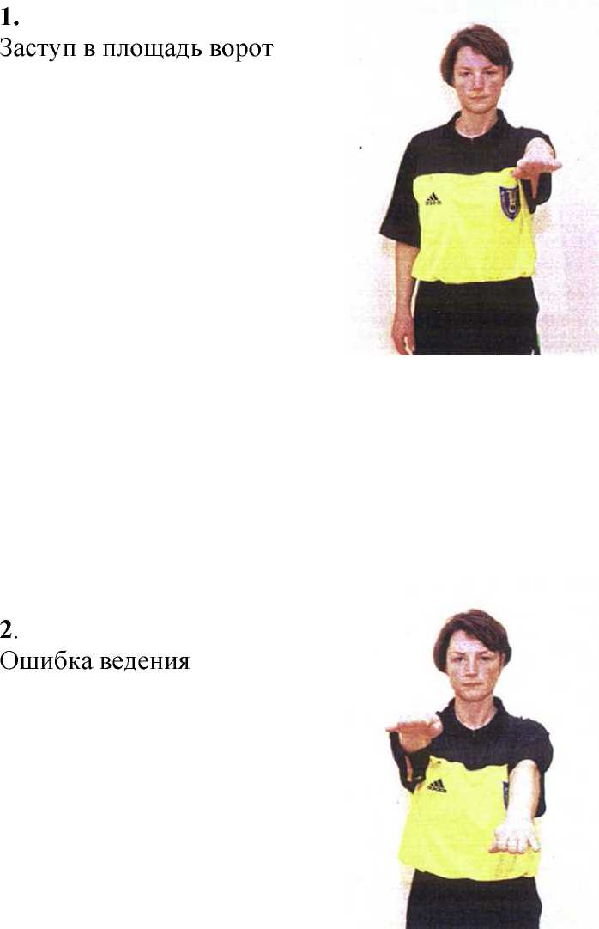

**59**

3.

Пробежка или удержание мяча более 3-х секунд

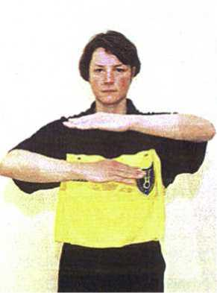

4.

Захват, удержание или толчок

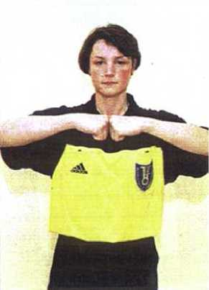

**60**

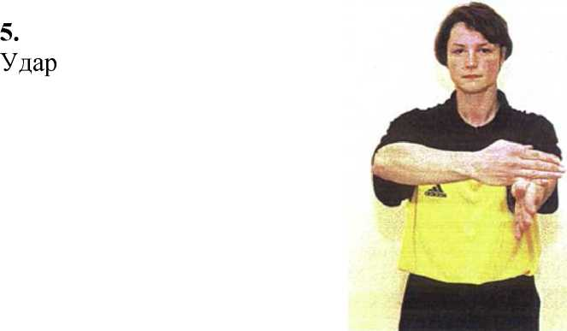

6.

Нарушения нападающего

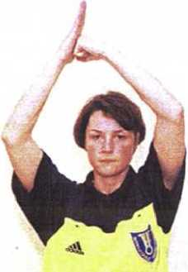

**61**

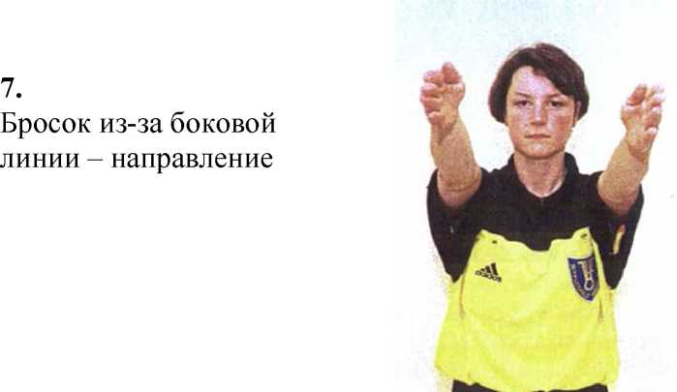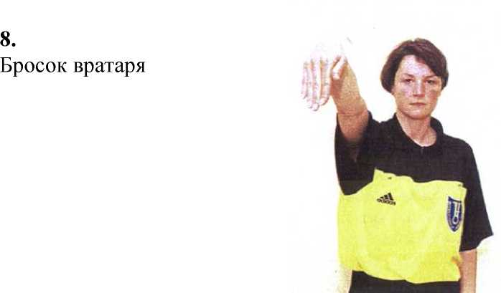

**62**

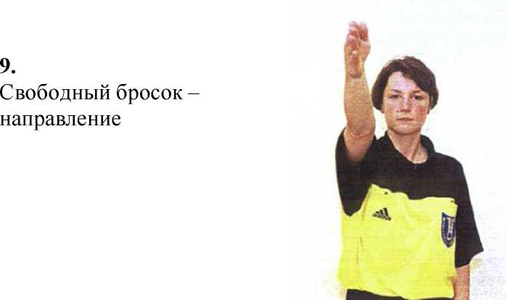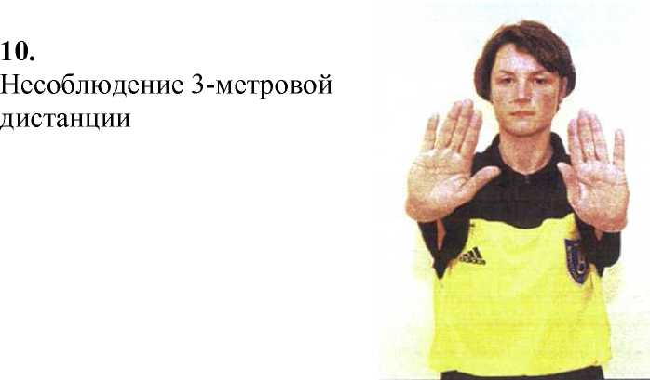

**63**

11.

Пассивная игра

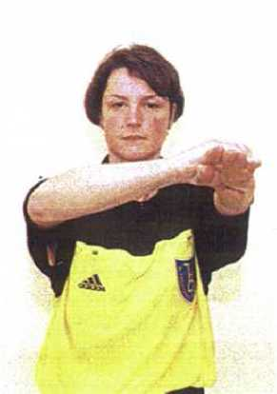

12.

Гол

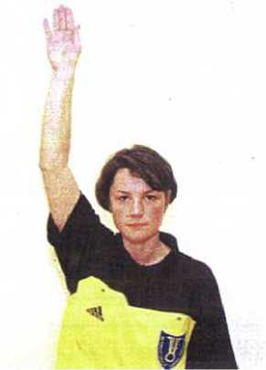

**64**

13.

Предупреждение (желтая карточка)

Дисквалификация (красная карточка)

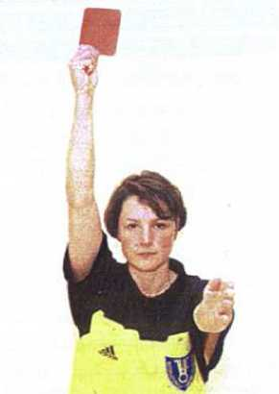

14.

Удаление (2 минуты)

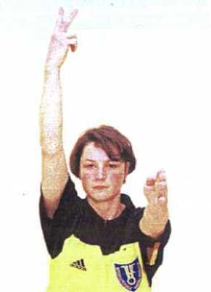

**65**

15.

Т айм-аут

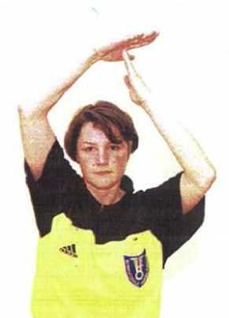

16.

Разрешение для 2-х лиц (кто имеет право на участие) выйти на игровую площадку во время тайм-аута

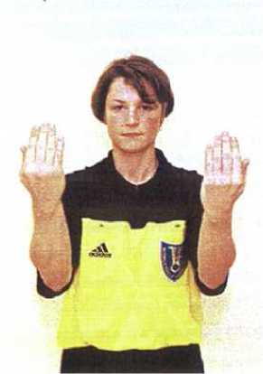

**66**

17.

Предупреждающий жест за пассивную игру

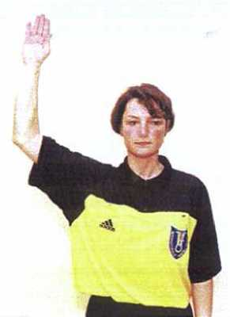

**67**

Международная федерация гандбола

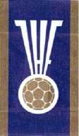

Министерство спорта, туризма и молодежной политики Российской Федерации

Союз

гандболистов

России

**СОЮЗ ГАНДБОЛИСТОВ РОССИИ**

**HANDBALL UNION OF RUSSIA**

Методические рекомендации по правилам игры

**68**

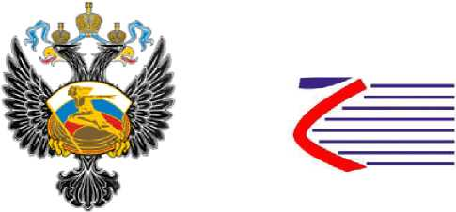

Содержание

Страницы

|  |  |  |
| --- | --- | --- |
| 1 | Выполнение свободного броска после финального сигнала (2:4-6) | 70 |
| 2 | Тайм-аут (2:8) | 71 |
| 3 | Командный тайм-аут (2:10) | 72-73 |
| 4 | Пассивная игра (7: 11-12) | 74-78 |
| 5 | Начальный бросок (10:3) | 79 |
| 6 | Определение явной возможности взятия ворот (14:1) | 80 |
| 7 | Остановки игры Секундометристом или Делегатом (18:1) | 81-82 |

**69**

1. **Выполнение свободного броска после финального сигнала (2:4-6)**

Во многих случаях выполнение свободного броска после финального сигнала не представляет интереса для команды, выполняющей бросок по воротам, особенно, когда ясен результат, игры или когда место выполнения свободного броска расположено слишком далеко от ворот соперника. Несмотря на то, что правила требуют, чтобы свободный бросок в этом случае все же выполнялся, и судьи обязаны предоставить условия выполнить его, игрок, занявший правильную позицию для броска, может просто выбросить мяч или отдать его в руки судьи.

В тех случаях, когда ясно, что команда будет пытаться забросить мяч в ворота, судьи должны будут создать все условия для этого (даже если имеет место небольшая вероятность реализации броска), чтобы не было затяжки игры и ухудшения ее зрелищности. Это означает, что судьи должны создать условия для игроков обеих команд, позволяющих быстро и без ошибок занять исходное положение для выполнения свободного броска без промедления. Новые ограничения, изложенные в Правиле 2:5, регламентируют положение игроков и их замену в соответствии с (4:5 и 13:7).

Судьи также должны очень четко следить за нарушениями со стороны обеих команд. Нарушения игроков защищающейся команды наказываются в соответствии с (15:4, 15:9, 16:1b, 16:3d). Кроме этого, игроки атакующей команды часто нарушают правила в момент выполнения броска, например, один или несколько игроков пересекают линию свободных бросков после свистка судьи, но до броска (13:7, 3-й абзац), или игрок, выполняющий бросок, начинает двигаться, или выполняет бросок в прыжке (15:1, 15:2, 15:3).

Важно не допустить ошибочного взятия ворот.

**70**

1. **Тайм-аут (2:8)**

Независимо от ситуаций, описанных в Правиле 2:8, когда тайм-аут является обязательным, судьям предоставляется возможность принимать решение на тайм-аут и в других ситуациях. Имеют место типичные ситуации, когда тайм-ауты не является обязательным, но сохраняется тенденция к предоставлению их при следующих обстоятельствах:

1. наличие вне**шн**их факторов, например, необходимо протереть площадку;
2. предположение, что игрок травмирован;
3. команда явно затягивает время, например, при выполнении стандартного броска, или когда игрок преднамеренно отбрасывает мяч или удерживает его;
4. если мяч касается потолка или предметов над площадкой (11:1), после чего отскакивает далеко от места выполнения броска из-за боковой линии, тем самым создается непредвиденная задержка игры.

При принятии решения на тайм-аут в этих и других подобных ситуациях судьи должны учитывать условия, когда остановка игры без тайм-аута приводит к несправедливой потере преимущества для одной из команд. Например, если команда выигрывает с большой разницей, то нет необходимости брать тайм-аут для протирки площадки. Другими словами, если команда теряет преимущество при тайм-ауте по сравнению с другой командой, то в этом случае нет необходимости брать для нее тайм-аут.

Другим важным фактором является продолжительность самого перерыва. Продолжительность остановки игры в результате травмы зачастую трудно оценить, так что в этом случае лучше предоставить тайм-аут. Наоборот, судьи не должны спешить принимать решение на тайм-аут, если мяч покинул пределы игровой площадки. Часто в таких случаях мяч возвращают на площадку и игра продолжается практически без задержки. Если же мяч не возвращают, то судьи должны как можно скорее использовать запасной мяч (3:4) для того, чтобы избежать необходимости брать тайм-аут.

Нет необходимости всегда предоставлять тайм-аут при назначении 7-метрового броска. В этом случае решение на предоставление тайм-аута может быть принято в соответствии с принципами, рассматриваемыми выше. Это могут быть ситуации, когда одна из команд явно затягивает выполнение броска, например, при замене вратаря или игрока, выполняющего бросок.

**71**

1. **Командный тайм-аут (2:10)**

ТЛ 1 U и и

Каждая команда имеет право на один 1-минутныи командный тайм-аут в каждой половине основного игрового времени (но не в дополнительное время).

Если команда решила взять командный тайм-аут, то один из официальных лиц команды должен положить зеленую карточку на стол перед секундометристом. (Рекомендуется, чтобы зеленая карточка была размером 15 х 20 см с изображением большой буквы «Т» на каждой стороне).

Команда может запросить свой командный тайм-аут только тогда, когда она владеет мячом (когда мяч находится в игре, или во время прерывания игры). Если команда не потеряла контроль над мячом до того момента, когда секундометрист подаст сигнал, то ей сразу же предоставляется командный тайм-аут (в противном случае зеленая карточка возвращается команде).

По свистку секундометриста игра прерывается и счетчик игрового времени останавливают (2:9). После чего секундометрист использует жест на тайм-аут (№ 15) и указывает вытянутой рукой на команду, которая запросила командный тайм-аут.

Зеленая карточка устанавливается на столе со стороны команды, запросившей командный тайм-аут, и остается в таком положении в течение тайм-аута.

После того как судьи подтверждают предоставление командного тайм-аута, секундометрист запускает отдельные часы, контролирующие

продолжительность командного тайм-аута. Секретарь записывает время предоставления командного тайм-аута в протоколе матча в графе команды, которая его запросила.

Во время командного тайм-аута игроки и официальные лица команды находятся напротив своей зоны запасных на игровой площадке или в зоне запасных. Судьи находятся в центре площадки, при этом один из них может ненадолго подойти к секундометристу для консультации.

Нарушения требований правила 16, которые имеют место во время командного тайм-аута, имеют такие же последствия, как и в игровое время (16:10), например, любое неспортивное поведение наказывается обычными методами. В данной ситуации не имеет значения, где находится игрок/официальное лицо на игровой площадке или за её пределами. Соответственно предупреждение, удаление и дисквалификация применяются в соответствии с Правилами 16:1-3 и 16:6-9 за неспортивное поведение (8:7-10) или за нарушения в соответствии с правилом 8:6b.

Через 50 секунд секундометрист подает звуковой сигнал, информируя о том, что игра должна быть продолжена через 10 секунд.

**72**

Команды должны быть готовы возобновить игру, как только закончится командный тайм-аут. Игра возобновляется броском в соответствии с ситуацией, которая имела место в момент предоставления командного тайм-аута, или, если мяч был в игре, свободным броском команды, которая запросила командный тайм-аут, с места, где находился мяч в момент остановки игры.

По свистку судей секундометрист включает часы.

**73**

**4. Пассивная игра (7:11-12)**

1. **Основные положения**

Правила пассивной игры позволяют бороться с неактивными действиями игроков и умышленной задержкой игры. Эти положения позволяют судьям распознавать методы пассивной игры и бороться с ними на протяжении всей игры.

Пассивная игра может иметь место во всех фазах атаки команды, то есть на начальном этапе, в момент ее подготовки и на этапе завершения атаки.

Пассивная игра наиболее часто используется в следующих случаях:

* команда пытается удержать счет в конце игры;
* команда имеет удаленного игрока;
* команда соперника является гораздо сильнее, особенно в защите.

Упомянутые случаи пассивной игры редко используются по одному, и они должны учитываться судьями в комплексе. В частности, использование активной защиты в соответствии с правилами, необходимо принимать во внимание.

1. **Использование предупреждающего жеста**

Предупреждающий жест используется в следующих ситуациях:

**В1. Если замена игроков проводится слишком медленно, или если мяч медленно передается по игровой площадке.**

Типичными ситуациями являются:

* игроки остаются стоять на середине игровой площадки, ожидая завершения замены игроков;
* после того как команде уже было сделано замечание за попытку затягивать игру, игрок затягивает выполнение стандартного броска. Например, свободного броска (играя с мячом или пытаясь выбрать неправильное место для броска), начального броска (медленное возвращение мяча вратарем, слабая передача мяча в центр, или медленное перемещение игрока с мячом к центру), броска вратаря или броска из-за боковой линии;
* игрок в статическом положении стучит мячом о пол;
* мяч возвращают обратно на свою половину игровой площадки, даже если соперники не вынуждают это делать.

**74**

**В2. При запоздалой замене игроков, когда уже проходит фаза построения атаки.**

Типичными ситуациями являются:

* все игроки уже заняли свои места в атаке;
* команда уже начала построение предварительной фазы атаки с помощью паса;
* команда не начинает построение атаки, пока не проведет замену; **Комментарий:**

Когда команда, владеющая мячом, пытается быстро контратаковать со своей половины игровой площадки, но не смогла закончить атаку взятием ворот соперника, то ей предоставляется возможность провести быструю замену для продолжения атаки.

**В3. При затягивании процесса подготовки атаки.**

В принципе, команде всегда должна быть предоставлена возможность построения предварительной фазы атаки с помощью паса, до того как она сможет создать ситуацию для атаки.

Характерными признаками затягивания процесса построения

предварительной фазы атаки являются:

* нет каких-либо признаков атакующих действий в атаке команды;

Комментарий:

В частности, атакующие действия команды с мячом заключаются в использовании тактических методов для достижения преимущества над защитниками в пространстве или увеличении скорости атаки по сравнению с подготовительной фазой.

* игроки, разыгрывающие мяч, остаются в статическом положении или двигаются в обратном направлении от ворот соперника;
* игра мячом на одном месте;
* когда атакующий игрок, находясь в контакте с защитником, поворачивается преждевременно от него и ждет, когда судьи прервут игру, или не стремится получить преимущество над защитником в пространстве;
* активные действия защиты, когда действия защиты преобладают над атакующими действиями соперника, то есть защитники блокируют пути передачи мяча и перемещение игроков;
* особенным признаком пассивной фазы построения атаки является ситуация, когда атакующая команда не увеличивает интенсивность своих действий от начала построения атаки до ее завершения.

**75**

**С. Методика использования предупреждающего жеста**

Если судья (судья в поле, или судья на линии ворот) определил пассивную игру, он поднимает руку (жест № 17) для фиксации ситуации, когда команда не пытается произвести бросок по воротам. Другой судья также должен использовать предупреждающий жест.

Предупреждающий жест сигнализирует о том, что команда, владеющая мячом, не предпринимает никаких попыток для взятия ворот или повторно затягивает возобновление игры.

Жест используется до тех пор, пока:

* не закончится атака;
* предупреждающий жест больше не должен использоваться (смотри ниже).

Атака начинается с момента, когда команда овладела мячом, и заканчивается после взятия ворот или потери мяча.

Предупреждающий жест **обычно используется до окончания атаки**. Однако, и во время атаки имеют место **две ситуации, когда использование** предупреждающего **жеста теряет силу и следует прекратить его действие:**

1. Команда, владеющая мячом, выполняет бросок по воротам, **и мяч от ворот** **или вратаря опять возвращается к ней** (непосредственно или для выполнения броска из-за боковой линии);
2. Игрок или официальное лицо команды защиты получает персональное наказание за нарушение правил или неспортивное поведение в соответствии с Правилом 16.

При этих двух ситуациях команда, владеющая мячом, получает право на построение новой атаки.

**76**

**D. Действия при предупреждающем жесте**

При предупреждающем жесте судьи должны предоставить возможность команде, владеющей мячом, изменить свои действия в атаке. При этом необходимо учитывать возраст игроков и уровень их подготовки.

В этой ситуации команда должна быть способной подготовить атаку для взятия ворот.

Если же судьи не определяют изменений в атакующих действиях команды для создания голевой ситуации, то один из судей назначает свободный бросок за пассивную игру (Правила 7:11-12). Смотри также “Критерий принятия решения после использования предупреждающего жеста”.

Замечание:

При этом судьи должны проявить осторожность в определении момента отбора мяча у команды, чтобы это не произошло в момент броска по воротам или в момент выхода на ворота соперника для броска.

***Критерий принятия решения*** при предупреждающем жесте.

D1. Для атакующей команды:

* Не просматривается увеличение темпа игры.
* Действия игроков не нацелены на взятие ворот.
* При игре один против одного не достигается преимущество игрока с мячом в пространстве.
* Замедленный розыгрыш мяча (например, в ситуации, когда защитники перекрывают пути передачи мяча).

D2. Для защищающейся команды:

* Защищающаяся команда предотвращает попытки увеличения темпа игры или атакующих действий нападающих допустимыми методами.
* Игра нападающих не является пассивной, если действия защитников сопровождаются **постоянными нарушениями**.

**77**

**Е. Приложение.**

***Признаки уменьшения динамики игры :***

* Поперечные действия без продвижения к воротам;
* Частые перемещения атакующих вдоль защитников без попыток войти в контакт с ними;
* Отсутствие атакующих действий в глубине защиты с использованием паса в зоне между линией площади ворот и линией свободных бросков;
* Повторяющиеся передачи мяча между двумя игроками нападения без каких ибо попыток атаковать ворота;
* Передачи мяча со всех позиций (крайних, линейных и полусредних) без каких либо попыток увеличения темпа игры и подготовки атаки на ворота.

***Признаки отсутствия преимущества в пространстве при игре один против одного:***

* очевидно, что не созданы условия для броска (несколько соперников используют обычный блок);
* отсутствует попытка произвести бросок по воротам;
* очевидно, что основные действия нападающего не направлены на создание условий для броска своей команды (например, создаются условия для его захвата, а возможность для выполнения броска не используется).

***Признаки активной защиты в соответствии с правилами :***

* Отсутствие нарушений, вызывающих прерывания в игре;
* Перекрытие пути передвижения нападающих, например, с помощью **двух** защитников.
* Выдвижение вперед для перехвата паса;
* Выдвижение игроков защиты вперед, вынуждая нападающих отойти назад;
* Создание условий, вынуждающих нападающих возвратить мяч далеко назад.

**78**

**5. Начальный бросок (10:3)**

В соответствии с основными требованиями Правила 10:3, судьи должны создать все условия командам для быстрого выполнения начального броска. Это значит, что судьи должны избегать педантизма и не выискивать повод вмешательства в игру или находить наказания, если команда пытается быстро выполнить этот бросок.

Например, судьи должны стараться избегать делать замечания или использовать другие воспитательные действия, когда игроки быстро занимают исходное положение. Судья в поле должен быть готовым быстро подать свисток, как только игрок, выполняющий бросок, займет правильное положение, при этом нет обязательной необходимости вмешиваться в расстановку других игроков. Судьям необходимо также помнить, что игроки команды, выполняющей бросок, имеют право пересекать центральную линию, как только прозвучит свисток. (Это является исключением из основных принципов выполнения стандартных бросков).

Хотя правила и требуют, чтобы игрок, выполняю**щи**й бросок, стоял на центральной линии с возможным отклонением от центральной точки на 1.5 метра, судьи не должны быть чрезмерно требовательными к выполнению данного положения с точностью до сантиметра. Основная задача заключается в том, чтобы исключить нечестные и неопределенные условия для соперника, при которых ему не будет ясно, когда и где будет выполняться начальный бросок.

Кроме того, на многих площадках не промаркирован центр, а на некоторых даже центральная линия выполнена в виде пунктирной из-за рекламы в центре игровой площадки. В этих условиях судья вынуждены будут приблизительно определять правильную позицию игрока, выполняющего начальный бросок, и любой случай уточнения расстановки игроков будет неуместным и трудно осуществимым.

**79**

1. **Определение явной возможности взятия ворот (14:1)**

Правило 14:1 дает описание ситуаций явной возможности взятия ворот, которые имеют место, когда:

1. игрок с мячом находится у линии площади ворот соперника, контролирует свой корпус и имеет возможность выполнить бросок по воротам, и при этом никто из соперников уже не сможет предотвратить бросок дозволенным способом;

это также относится и к случаю, когда игрок еще не поймал мяч, но ничто не мешает ему сделать это, и при этом никто из соперников уже не сможет помешать поймать мяч дозволенным способом;

1. игрок в контратаке бежит с мячом (или выполняет ведение), контролируя свой корпус, и выходит один на один с вратарем, при этом нет никого из соперников, кто мог бы успеть занять место перед ним и прервать контратаку;

это также относится и к случаю, когда игрок еще не поймал мяч, но ничто не мешает ему сделать это, но при этом вратарь противоположной команды вследствие столкновения с игроком в игровой зоне согласно 8:5 Комментарий, предотвращает возможность поймать мяч; в этом особом случае расположение игроков защиты не имеет значения;

1. вратарь покинул площадь собственных ворот, а соперник с мячом, контролирующий свой корпус, имеет возможность беспрепятственно забросить мяч в пустые ворота.

**80**

1. **Остановки игры Секундометристом или Делегатом (18:1)**

Если секундометрист или делегат вмешиваются в процесс проведения игры, **когда она уже была остановлена,** то игра возобновляется броском в соответствии с ситуацией, которая имела место до ее остановки.

Если секундометрист или делегат вмешиваются в процесс проведения игры и, соответственно, прерывают ее, **когда мяч находился в игре,** то игра возобновляется в соответствии со следующими ситуациями:

1. **Нарушение правила замены, или запрещенный выход игрока (Правила 4:2-3; 5:6).**

Секундометрист (или делегат) вынуждены немедленно прервать игру без учета правила “преимущества” в соответствии с Правилами 13:2 и 14:2. Если остановка игры была вызвана нарушением игрока защиты, в результате чего была сорвана явная возможность взятия ворот, то назначается 7-метровый бросок в соответствии с Правилом 14:1а. Во всех других случаях назначается свободный бросок.

Виновный игрок наказывается в соответствии с Правилом 16:3а. Однако, если имеет место запрещенный выход игрока согласно Правилу 4:6 в момент явной возможности взятия ворот, то он наказывается в соответствии с Правилом 16:6b совместно с Правилом 8:10b.

1. **Прерывания по другим причинам, например, неспортивное**

**поведение в зоне запасных.**

1. **Вмешательство секундометриста**

Секундометрист должен обождать до очередной остановки игры, и только после этого проинформировать судей о нарушении.

Если же секундометрист все же прервал игру, когда мяч был в игре, то игра возобновляется свободным броском для команды, которая владела мячом. Если же прерывание игры произошло из-за нарушения защищающейся команды, и по этой причине была сорвана явная возможность взятия ворот, то назначается 7-метровый бросок в соответствии с Правилом 14:1b.

Таким же образом необходимо действовать, если секундометрист останавливает игру по причине предоставления командного тайм-аута, а судьи считают, что время выбрано неправильно и не предоставляют командный тайм-аут. Если же при этом была сорвана явная возможность взятия ворот, из-за остановки игры, то назначается 7-метровый бросок.

81

Секундометрист не имеет право объявлять наказание игроку или официальному лицу команды. В то же время он информирует судей о нарушениях, которые имели место, и которые судьи не зафиксировали. В этом случае судьи могут сделать только формальное замечание. Если же данное нарушение подпадает под Правила 8:6 или 8:10, то они обязаны подать письменный рапорт.

1. **Вмешательство делегата**

Технический делегат МФГ, континентальной федерации или национальной федерации, который выполняет свои обязанности во время игры, имеет право проинформировать судей о возможном другом решении при нарушениях правил (исключение составляют случаи принятия решения судьями на основе их видения ситуации) или при нарушениях регламента зоны замены.

Делегат имеет право прервать игру немедленно. В этом случае игра возобновляется свободным броском командой, которая не совершала нарушения, по причине которого была прервана игра.

Если игра прервана по причине нарушения защищающейся команды и по этой причине была сорвана явная возможность взятия ворот, то назначается 7-метровый бросок в соответствии с Правилом 14:1а.

Судьи обязаны персонально наказать нарушителя в соответствии с информацией делегата.

Факты нарушений Правил 8:6 или 8:10 должны быть отображены письменно в рапорте судей.

**82**

Международная федерация гандбола

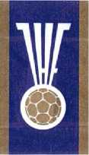

Министерство спорта, туризма и молодежной политики Российской Федерации

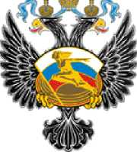

Союз гандболистов России

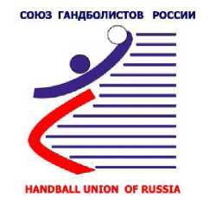

Регламент зоны запасных

**83**

1. Зоны запасных располагаются с внешней стороны боковой линии справа и слева от центральной линии до конца скамеек соответствующей команды, а также за скамейками сзади, если позволяют размеры площадки (Правила игры: рисунок 1).

На соревнованиях, проводимых МГФ и Континентальными федерациями, скамейки команд и соответственно “зоны для тренеров” должны быть установлены на расстоянии 3.5 метра от центральной линии. Эти рекомендации должны действовать при проведении игр любого другого уровня.

Не допускается наличие каких-либо предметов вдоль боковой линии перед скамейками команд (по крайней мере на протяжении 8 метров от центральной линии).

1. Только игроки и официальные лица, внесенные в протокол матча, имеют право находиться в зоне запасных (правило 4:1-2).

В случае необходимости присутствия переводчика, он должен занимать место за скамейкой команды.

1. Официальные лица команды в зоне запасных должны быть полностью одеты в спортивную форму или цивильную одежду. Не допускаются цвета одежды, которые совпадают с цветом формы полевых игроков противоположной команды.
2. Секундометрист и секретарь должны помогать судьям в процессе контроля зоны запасных до игры и во время игры.

Если перед началом игры имеют место любые нарушения правил в зоне запасных, то игра не должна начинаться, пока не будут устранены эти нарушения. Если же имеют место нарушения во время игры, то игра не должна возобновляться после очередной ее остановки, пока не будут устранены эти нарушения.

**84**

1. **Официальные лица, команды** имеют право и обязаны руководить своей

командой также и во время игры, соблюдая честность и моральные принципы в соответствии с правилами. В принципе, они должны сидеть на скамейке своей команды.

Однако, **официальным лицам** разрешаетсяперемещаться в пределах “зоны тренеров”. “Зона тренеров” включает площадку непосредственно перед скамейкой и, если позволяют размеры площадки, то и за скамейкой.

Перемещаться и выбирать определенную позицию разрешается для объяснения тактических решений и оказания мед**ици**нской помощи. В принципе, только одному официальному лицу команды разрешается временно стоять или перемещаться вдоль скамейки.

Конечно одному из официальных лиц команды разрешается покидать “зону тренеров”, для того чтобы немедленно положить “зеленую карточку” при командном тайм-ауте. Однако, официальному лицу команды не разрешается покидать “зону тренеров” с зеленой карточкой и стоять около стола для выбора удобного момента для командного тайм-аута.

В особых случаях официальный представитель команды может покидать “зону тренеров”, например, вступить в контакт с секундометристом или секретарем.

В принципе, **игроки** в зоне запасных должны сидеть на скамейке. Однако, **игрокам** разрешается:

* разминаться за скамейкой запасных без мяча, при условии наличия свободного места, но, чтобы эти действия не имели отрицательных последствий.

Не разрешается **официальным лицам** команды или **игрокам:**

* вмешиваться в работу или оскорблять судей, делегатов, секундометриста / секретаря, игроков, официальных лиц команды или зрителей поведением в виде провокации, протеста или другим неспортивным поведением (словами, мимикой или жестикуляцией);
* покидать зону запасных для вмешательства в игру;

Как правило, официальные лица команды и игроки должны оставаться в зоне запасных своей команды. Если кто-либо из официальных лиц команды покидает зону запасных, то он теряет свои права по руководству своей команды, и он должен возвратиться в зону запасных для восстановления своих прав.

**85**

Наиболее важным остается тот факт, что игроки и официальные лица команды остаются под юрисдикцией судей на протяжении всей игры, и правило персональных наказаний продолжает действовать, если игрок или официальное лицо решили покинуть игровую площадку и зону запасных. Поэтому, неспортивное поведение, грубое неспортивное поведение и экстремальное неспортивное поведение также подлежат наказанию как на игровой площадке так и в зоне замены.

1. При нарушениях Регламента Зоны Запасных судьи обязаны действовать в соответствии с требованиями Правил 16; 1b, 16:3d или 16:6b

(предупреждение, удаление, дисквалификация).

**86**

Международная федерация гандбола

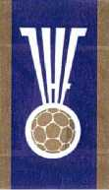

Министерство спорта, туризма и молодежной политики Российской Федерации

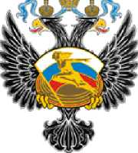

Союз гандболистов России

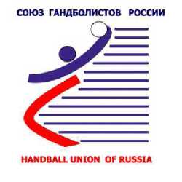

Руководство ПО игровым площадкам и воротам

**87**

1. Игровая площадка (рисунок 1) представляет прямоугольник размером 40 х 20 м. Размеры её контролируются длиной двух диагоналей. Длина диагонали от конца одной боковой линии до конца противоположной боковой линии составляет 44,72 м. Длина диагонали половины площадки составляет 28,28 м. - от концов боковых линий до противоположной точки пересечения центральной линии с боковой линией.

Игровая площадка размечается линиями, которые называются просто «линии». Ширина линии ворот (между стойками) составляет 8 см, как и ширина стоек, ширина всех остальных линий составляет 5 см. Линии раздела соседних зон игровой площадки могут образовываться границей перехода различных цветов между соседними зонами.

1. Площадь ворот перед воротами включает прямоугольник 3 х 6 м и два сектора по четверти окружности радиусом 6 м. Для её разметки необходимо провести линию длиной 3 м параллельно линии ворот на расстоянии 6 м от внешней кромки линии ворот до внешней кромки линии площади ворот. С обеих сторон этой линии проводятся две дуги четвертей окружности радиусом 6 м с центром в точке пересечения внешней кромки линии ворот и внутренней задней стороны стоек ворот. Линии и дуги, ограничивающие площадь ворот, называются линией площади ворот. Расстояние между двумя точками пересечения двух дуг и внешней линией ворот составляет 15 м (рисунок 5).
2. Прерывистая линия свободных бросков (9-метровая линия) проводится

параллельно и концентрично с линией площади ворот на расстоянии 3 м от линии ворот. Длина сегментов, как и расстояние между ними, составляет 15 см. Сегменты выполняются в виде отрезков

прямоугольников радиальной формы. Измерения изогнутых сегментов осуществляется по внешней стороне хорды (рисунок 5).

1. Семиметровая линия, длиной в 1 метр, проводится непосредственно

напротив ворот и параллельно линии ворот на расстоянии 7 м от внешней кромки линии ворот до внешней кромки 7-метровой линии (рисунок 5).

1. Линия ограничения вратаря (4-метровая линия) расположена

непосредственно напротив ворот и составляет 15 см длиной. Она

проводится параллельно линии ворот на расстоянии 4 м от внешней

и j и

кромки линии ворот до внешней кромки 4-метровой линии, это означает, что ширина обеих линий входит в данный размер.

**88**

1. Игровая площадка должна быть окружена зоной безопасности, которая составляет не менее 1 м шириной вдоль боковых линий и не менее 2 м шириной за внешними линиями ворот.
2. Ворота (рисунок 2) устанавливаются в центре каждой внешней линии ворот. Ворота должны быть прочно закреплены к полу или к стене за ними. Внутренние размеры составляют: 3 м в длину и 2 м в высоту. Это означает, что размер внутренних диагоналей составляет 360,5 см (max 361 см - **min** 360 см, т.е. допуск для одних и тех ворот составляет максимум 0,5 см).

Задняя сторона стоек ворот должна быть установлена на одном уровне с внешней кромкой линии ворот (и внешней линией ворот), т.е. передняя сторона стойки устанавливается на 3 см дальше от внутренней кромки внешней линии ворот.

Стойки ворот и горизонтальная перекладина, соединяющая их, должны быть выполнены из однородного материала (например, дерево, легкий металл или синтетический материал) и иметь сечение в виде квадрата со стороной 8 см и закруглением на ребрах радиусом 4 +/- 1 мм. Три стороны стоек и перекладины, которые видны со стороны игровой площадки, должны быть выкрашены поперечными полосами в два цвета, контрастно отличающиеся друг от друга и от цвета площадки; одни и вторые ворота на данной игровой площадке должны иметь одинаковую окраску.

Размеры окрашенных в один цвет полосок в местах соединений стоек и перекладины составляют по 28 см в разные стороны. Длина всех других окрашенных полосок составляет 20 см. Ворота должны иметь сетку, называемую сеткой ворот, которая предназначена для того, чтобы мяч, брошенный в ворота, не мог сразу же отскочить обратно или пролететь через ворота. В случае необходимости используется дополнительная сетка (гаситель), которая закрепляется за линией ворот. Расстояние между линией ворот и дополнительной сеткой должно быть приблизительно 70 см, но не менее 60 см.

1. Глубина сетки ворот должна составлять вверху 0,9м от внешней кромки линии ворот, у основания 1,1м, при допуске этих размеров +/- 0,1м. Размеры крепежных угольников не должны быть более 10 х 10см. Сетка должна крепиться к стойкам и перекладины, по крайней мере, через каждые 20см. Разрешается крепить сетку ворот и гаситель вместе, но таким образом, чтобы мяч не смог попасть между ними.

**89**

1. Сзади ворот по середине внешней линии ворот, приблизительно на расстоянии 1,5м, должна быть вертикальная заградительная сетка длиной от 9 до 14м и высотой 5м от пола.

j) Посередине зоны запасных около одной из боковых линий

устанавливается стол секундометриста. Этот стол, длина которого составляет не более 4м, устанавливается на 30-40 см выше уровня игровой площадки для улучшения обзора площадки.

k) Все размеры без спецификации допусков должны соответствовать ISO- нормативам (Международная Организация Стандартов ISO 2768-1:1989).

l) Гандбольные ворота стандартизированы Европейским Комитетом

Стандартов, CEN (Комитет Европейских Стандартов) EN 749 совместно с EN 202.10-1.

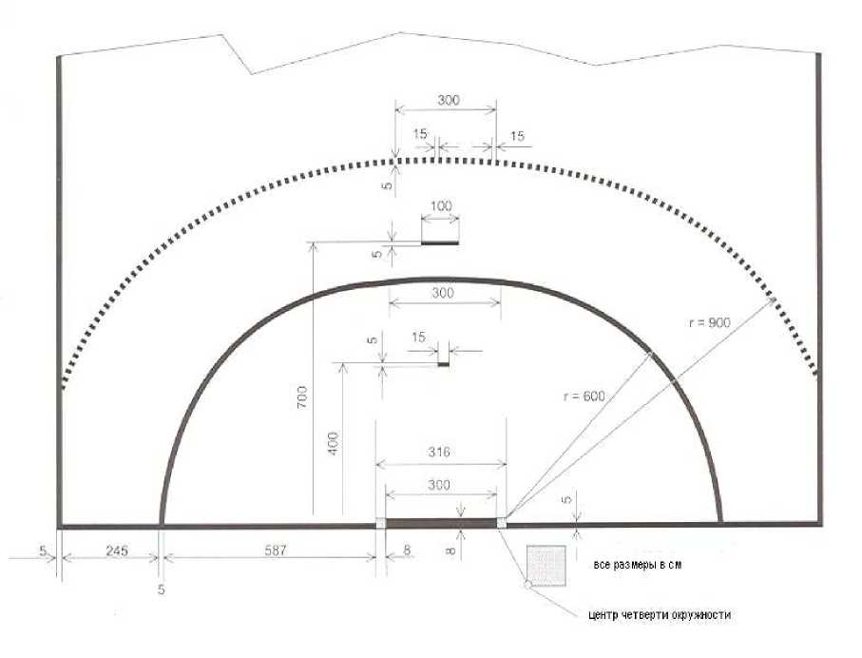

Рисунок 5: Площадь ворот и прилегающая площадь

**90**